Об утверждении регламентов государственных услуг в сфере земельных отношений по Западно-Казахстанской области
Утративший силу
Постановление акимата Западно-Казахстанской области от 30 июня 2015 года № 160. Зарегистрировано Департаментом юстиции Западно-Казахстанской области 11 августа 2015 года № 3980. Утратило силу постановлением акимата Западно-Казахстанской области от 30 июля 2020 года № 178
Сноска. Утратило силу постановлением акимата Западно-Казахстанской области от 30.07.2020 № 178 (вводится в действие со дня первого официального опубликования).
Руководствуясь Законами Республики Казахстан от 23 января 2001 года "О местном государственном управлении и самоуправлении в Республике Казахстан", от 15 апреля 2013 года "О государственных услугах", акимат Западно-Казахстанской области ПОСТАНОВЛЯЕТ:
1. Утвердить прилагаемые регламенты государственных услуг в сфере земельных отношений по Западно-Казахстанской области:
1) Регламент государственной услуги "Утверждение кадастровой (оценочной) стоимости конкретных земельных участков, продаваемых в частную собственность государством";
2) Регламент государственной услуги "Утверждение землеустроительных проектов по формированию земельных участков";
3) Регламент государственной услуги "Выдача решения на изменение целевого назначения земельного участка";
4) Регламент государственной услуги "Выдача разрешения на использование земельного участка для изыскательских работ";
5) Регламент государственной услуги "Выдача решения на перевод орошаемой пашни в неорошаемые виды угодий";
6) Регламент государственной услуги "Выдача разрешения на перевод сельскохозяйственных угодий из одного вида в другой".
Сноска. Пункт 1 с изменениями, внесенным постановлением акимата Западно-Казахстанской области от 01.03.2016 № 48 (вводится в действие по истечении десяти календарных дней после дня первого официального опубликования).
2. Признать утратившим силу постановление акимата Западно-Казахстанской области от 2 сентября 2014 года № 225 "Об утверждении регламентов государственных услуг в сфере земельных отношений по Западно-Казахстанской области" (зарегистрированное в Реестре государственной регистрации нормативных правовых актов за № 3646, опубликованное в газетах "Орал өңірі" и "Приуралье" от 8 ноября 2014 года).
3. Государственному учреждению "Управление земельных отношений Западно-Казахстанской области" (А. Б. Муханбетжанова) обеспечить государственную регистрацию настоящего постановления в органах юстиции, его официальное опубликование в информационно-правовой системе "Әділет" и в средствах массовой информации.
4. Контроль за исполнением настоящего постановления возложить на первого заместителя акима Западно-Казахстанской области Утегулова А. К.
5. Настоящее постановление вводится в действие по истечении десяти календарных дней после дня первого официального опубликования.
Аким области | Н. Ногаев
Утвержден
постановлением акимата
Западно-Казахстанской области
от 30 июня 2015 года № 160
Регламент государственной услуги
"Утверждение кадастровой (оценочной) стоимости конкретных земельных участков, продаваемых в частную собственность государством"
Сноска. Регламент - в редакции постановления акимата Западно-Казахстанской области от 01.03.2016 № 48 (вводится в действие по истечении десяти календарных дней после дня первого официального опубликования).
Общие положения
1. Государственная услуга "Утверждение кадастровой (оценочной) стоимости конкретных земельных участков, продаваемых в частную собственность государством" (далее - государственная услуга).
Государственная услуга оказывается государственным учреждением "Управление земельных отношений Западно-Казахстанской области", отделами земельных отношений и сельского хозяйства районов и города областного значения (далее – услугодатель), адреса которых указаны в приложении 1 регламента государственной услуги "Утверждение кадастровой (оценочной) стоимости конкретных земельных участков, продаваемых в частную собственность государством" (далее - регламент), в соответствии со стандартом государственной услуги "Утверждение кадастровой (оценочной) стоимости конкретных земельных участков, продаваемых в частную собственность государством", утвержденного приказом исполняющего обязанности Министра национальной экономики Республики Казахстан от 27 марта 2015 года № 272 "Об утверждении стандартов государственных услуг в сфере земельных отношений, геодезии и картографии" (Зарегистрирован в Министерстве юстиции Республики Казахстан 15 мая 2015 года № 11050) (далее - стандарт).
Прием документов и выдача результатов государственной услуги осуществляются через:
1) исключен постановлением акимата Западно-Казахстанской области от 30.07.2019 № 182 (вводится в действие по истечении десяти календарных дней после дня первого официального опубликования);
2) Государственную корпорацию "Правительство для граждан" (далее – Государственная корпорация).
Сноска. Пункт 1 с изменениями, внесенными постановлением акимата Западно-Казахстанской области от 30.07.2019 № 182 (вводится в действие по истечении десяти календарных дней после дня первого официального опубликования).
2. Форма оказания государственной услуги: бумажная.
3. Результат оказания государственной услуги – утвержденный акт кадастровой (оценочной) стоимости земельного участка (далее – акт) либо мотивированный ответ об отказе в оказании государственной услуги в случаях и по основаниям, предусмотренных пунктом 10 Стандарта.
Сноска. Пункт 3 - в редакции постановления акимата Западно-Казахстанской области от 30.07.2019 № 182 (вводится в действие по истечении десяти календарных дней после дня первого официального опубликования).
3-1. В случае предоставления услугополучателем неполного пакета документов согласно перечню, предусмотренному пунктом 9 стандарта, работник Государственной корпорации выдает расписку об отказе в приеме документов по форме согласно приложению 3 к стандарту.
Сноска. Регламент дополнен пунктом 3-1 в соответствии с постановлением акимата Западно-Казахстанской области от 10.11.2016 № 333 (вводится в действие по истечении двадцати одного календарного дня после дня его первого официального опубликования).
4. Государственная услуга оказывается бесплатно физическим и юридическим лицам (далее – услугополучатель).
2. Описание порядка действий структурных подразделений (сотрудников) услугодателя в процессе оказания государственной услуги
5. Основание для начала процедуры (действия) по оказанию государственной услуги является подача заявления услугополучателем согласно приложению 1 стандарта.
6. Содержание каждой процедуры (действия), входящей в состав процесса оказания государственной услуги, длительность его выполнения:
1) сотрудник канцелярии услугодателя в течение 15 (пятнадцати) минут с момента поступления пакета документов, необходимых для оказания государственной услуги согласно пункту 9 стандарта, (далее документы) регистрирует их в журнале регистрации и направляет руководителю услугодателя;
2) руководитель услугодателя в течение 4 (четырех) часов рассматривает документы и направляет ответственному исполнителю услугодателя;
3) ответственный исполнитель услугодателя в течение 2 (двух) рабочих дней проверяет представленные документы и готовит к утверждению акт, и направляет их руководителю услугодателя для подписания;
4) руководитель услугодателя в течение 4 (четырех) часов проверяет подготовленный акт, подписывает и направляет к сотруднику канцелярии услугодателя;
5) сотрудник канцелярии услугодателя в течение 15 (пятнадцати) минут регистрирует акт в журнале регистрации и выдает услугополучателю.
7. Результат процедуры (действия) по оказанию государственной услуги, который служит основанием для начала выполнения следующей процедуры (действия):
1) регистрация и направление документов руководителю услугодателя;
2) рассмотрение документов и направление ответственному исполнителю услугодателя;
3) подготовка акта и передача на подпись руководителю услугодателя;
4) подписание акта и направление к сотруднику канцелярии услугодателя на регистрацию;
5) регистрация акта и выдача услугополучателю.
3. Описание порядка взаимодействия структурных подразделений (сотрудников) услугодателя в процессе оказания государственной услуги
8. Перечень структурных подразделений (сотрудников) услугодателя, которые участвуют в процессе оказания государственной услуги:
1) сотрудник канцелярии услугодателя;
2) руководитель услугодателя;
3) ответственный исполнитель услугодателя.
4. Описание порядка взаимодействия с Государственной корпорацией и (или) иными услугодателями, а также порядка использования информационных систем в процессе оказания государственной услуги
9. Описание порядка обращения в Государственную корпорацию и (или) к иным услугодателям, длительность обработки запроса услугополучателя:
1) сотрудник Государственной корпорации в течение 5 (пяти) минут проверяет правильность заполнения заявления и полноту документов, предоставленных услугополучателем.
2) процесс 1 – ввод сотрудником Государственной корпорации в автоматизированное рабочее место интегрированной информационной системы Государственной корпорации (далее - АРМ ИИС Государственная корпорация) логина и пароля (процесс авторизации) для оказания государственной услуги в течение 1 (одной) минуты;
3) процесс 2 – выбор сотрудником Государственной корпорации государственной услуги, вывод на экран формы запроса для оказания государственной услуги и ввод сотрудником данных услугополучателя, а также данных по доверенности представителя услугополучателя (при нотариально удостоверенной доверенности, при ином удостоверении доверенности не заполняются) в течение 2 (двух) минут;
4) процесс 3 – направление запроса через шлюз электронного правительства (далее – ШЭП) в государственную базу данных физических лиц или государственную базу данных юридических лиц (далее - ГБД ФЛ или ГБД ЮЛ) о данных услугополучателя, а также в Единую нотариальную информационную систему (далее - ЕНИС) – о данных доверенности представителя услугополучателя в течение 2 (двух) минут;
5) условие 1– проверка наличия данных услугополучателя в ГБД ФЛ или ГБД ЮЛ, данных доверенности в ЕНИС в течение 1 (одной) минуты;
6) процесс 4 – формирование сообщения о невозможности получения данных в связи с отсутствием данных услугополучателя в ГБД ФЛ или ГБД ЮЛ или данных доверенности в ЕНИС в течение 2 (двух) минут;
7) процесс 5 - направление электронного документа (запроса услугополучателя) удостоверенного (подписанного) электронной цифровой подписью (далее – ЭЦП) сотрудника Государственной корпорации через ШЭП в автоматизированное рабочее место регионального шлюза электронного правительства (далее - АРМ РШЭП) в течение 2 (двух) минут.
10. Описание процесса получения результата оказания государственной услуги через Государственную корпорацию, его длительность:
1) процесс 6 – регистрация электронных документов в АРМ РШЭП в течение 2 (двух) минут;
2) условие 2 – проверка (обработка) услугодателем соответствия приложенных услугополучателем документов в течение 2 (двух) минут;
3) процесс 7 - формирование сообщения об отказе в запрашиваемой государственной услуге в связи с имеющимися нарушениями в документах услугополучателя в течение 5 (пяти) минут или получение услугополучателем через оператора Государственной корпорации расписки о приеме соответствующих документов;
4) процесс 8 - получение услугополучателем через оператора Государственной корпорации результата государственной услуги (выдача акта) сформированной АРМ РШЭП.
Функциональные взаимодействия информационных систем, задействованных при оказании государственной услуги через Государственную корпорацию приведены диаграммой согласно приложению 2 к настоящему регламенту.
11. Подробное описание порядка обращения и последовательности процедур (действий), услугодателя и услугополучателя при оказания государственной услуги, отражается в справочнике бизнес процессов оказания государственной услуги "Утверждение кадастровой (оценочной) стоимости конкретных земельных участков, продаваемых в частную собственность государством" согласно приложению 3 к настоящему регламенту.
12. Обжалование решений, действий (бездействий) услугодателя и (или) его должностных лиц по вопросам оказания государственных услуг осуществляется согласно разделу 3 стандарта.
Приложение 1
к регламенту государственной
услуги "Утверждение
кадастровой (оценочной)
стоимости конкретных
земельных участков,
продаваемых в частную
собственность государством"
Адреса услугодателей
№ | Наименование услугодателя | Юридический адрес
1 | Государственное учреждение "Управление земельных отношений Западно-Казахстанской области" | Западно-Казахстанская область, город Уральск, улица Хамит Чурина, 116
2 | Государственное учреждение "Отдел земельных отношений города Уральск" | Западно-Казахстанская область, город Уральск, проспект Достык-Дружбы, 182/1
3 | Государственное учреждение  "Отдел земельных отношений Акжаикского района" | Западно-Казахстанская область, Акжаикский район, село Чапаева, улица Конаева, 70
4 | Государственное учреждение  "Отдел земельных отношений Бокейординского района" | Западно-Казахстанская область, Бокейординский район, село Сайхин, улица Бергалиев, 1
5 | Государственное учреждение  "Отдел земельных отношений Бурлинского района" | Западно-Казахстанская область, Бурлинский район, город Аксай, улица Советская, 60/2
6 | Государственное учреждение  "Отдел сельского хозяйства и земельных отношений Жангалинского района" | Западно-Казахстанская область, Жангалинский район, село Жангала, улица Халыктар достыгы, 44
7 | Государственное учреждение  "Отдел земельных отношений и сельского хозяйства Жанибекского района" | Западно-Казахстанская область, Жанибекский район, село Жанибек, улица Гумар Караш, 35
8 | Государственное учреждение  "Отдел земельных отношений Зеленовского района" | Западно-Казахстанская область, Зеленовский район, село Переметное, улица Гагарина, 137
9 | Государственное учреждение  "Отдел земельных отношений Казталовского района" | Западно-Казахстанская область, Казталовский район, село Казталов, улица Жабаева, 4
10 | Государственное учреждение  "Отдел сельского хозяйства, ветеринария и земельных отношений Каратобинского района" | Западно-Казахстанская область, Каратобинский район, село Каратобе, улица Курмангалиева, 19
11 | Государственное учреждение  "Отдел сельского хозяйства и земельных отношений Сырымского района" | Западно-Казахстанская область, Сырымский район, село Жымпиты, улица Казахстан, 13
12 | Государственное учреждение  "Отдел земельных отношений Таскалинского района" | Западно-Казахстанская область, Таскалинский район, село Таскала, улица Абая, 23
13 | Государственное учреждение  "Отдел земельных отношений Теректинского района" | Западно-Казахстанская область, Теректинский район, село Федоровка, улица Юбилейная, 20
14 | Государственное учреждение  "Отдел земельных отношений Чингирлауского района" | Западно-Казахстанская область,Чингирлауский район, село Чингирлау, улица Клышева, 93
Приложение 2
к регламенту государственной
услуги "Утверждение
кадастровой (оценочной)
стоимости конкретных
земельных участков,
продаваемых в частную
собственность государством"
Диаграмма функционального взаимодействия информационных систем, задействованных при оказании государственной услуги через Государственную корпорацию

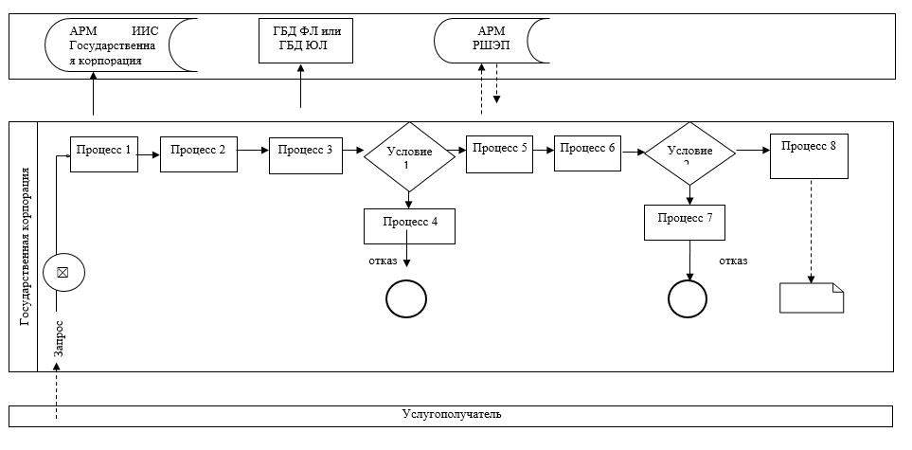

Приложение 3
к регламенту государственной
услуги "Утверждение
кадастровой (оценочной)
стоимости конкретных
земельных участков,
продаваемых в частную
собственность государством"
Справочник бизнес-процессов оказания государственной услуги
"Утверждение кадастровой (оценочной) стоимости конкретных земельных участков, продаваемых в частную собственность государством"

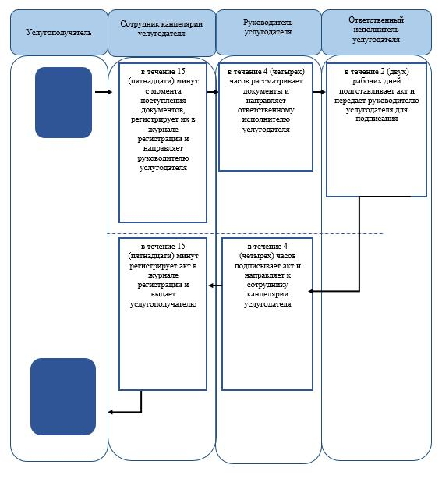

Условные обозначения:

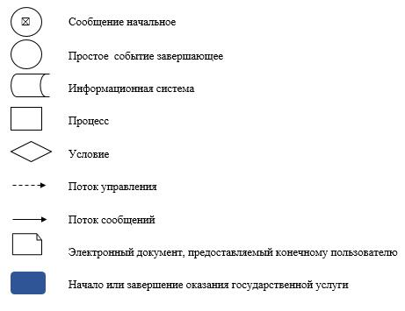

Утвержден
постановлением акимата
Западно-Казахстанской области
от 30 июня 2015 года № 160
Регламент государственной услуги
"Утверждение землеустроительных проектов по формированию земельных участков"
Сноска. Регламент - в редакции постановления акимата Западно-Казахстанской области от 01.03.2016 № 48 (вводится в действие по истечении десяти календарных дней после дня первого официального опубликования).
1. Общие положения
1. Государственная услуга "Утверждение землеустроительных проектов по формированию земельных участков" (далее - государственная услуга).
Государственная услуга оказывается государственным учреждением "Управление земельных отношений Западно-Казахстанской области", отделами земельных отношений и сельского хозяйства районов и города областного значения (далее – услугодатель), адреса которых указаны в приложении 1 регламента государственной услуги "Утверждение землеустроительных проектов по формированию земельных участков" (далее - регламент), в соответствии со стандартом государственной услуги "Утверждение землеустроительных проектов по формированию земельных участков", утвержденного приказом исполняющего обязанности Министра национальной экономики Республики Казахстан от 27 марта 2015 года № 272 "Об утверждении стандартов государственных услуг в сфере земельных отношений, геодезии и картографии" (Зарегистрирован в Министерстве юстиции Республики Казахстан 15 мая 2015 года № 11050) (далее - стандарт).
Прием документов и выдача результата оказания государственной услуги осуществляются через:
1) исключен постановлением акимата Западно-Казахстанской области от 30.07.2019 № 182 (вводится в действие по истечении десяти календарных дней после дня первого официального опубликования);
2) Государственную корпорацию "Правительство для граждан" (далее – Государственная корпорация);
3) веб-портал "электронного правительства" www.egov.kz, (далее – портал).
Сноска. Пункт 1 с изменениями, внесенными постановлением акимата Западно-Казахстанской области от 30.07.2019 № 182 (вводится в действие по истечении десяти календарных дней после дня первого официального опубликования).
2. Форма оказания государственной услуги: электронная и (или) бумажная.
Сноска. Пункт 2 – в редакции постановления акимата Западно-Казахстанской области от 30.07.2019 № 182 (вводится в действие по истечении десяти календарных дней после дня первого официального опубликования).
3. Результат оказания государственной услуги – утвержденный землеустроительный проект по формированию земельного участка (далее – приказ) либо мотивированный ответ об отказе в оказании государственной услуги в случаях и по основаниям, предусмотренных пунктом 10 Стандарта.
Сноска. Пункт 3 - в редакции постановления акимата Западно-Казахстанской области от 30.07.2019 № 182 (вводится в действие по истечении десяти календарных дней после дня первого официального опубликования).
3-1. В случае предоставления услугополучателем неполного пакета документов согласно перечню, предусмотренному пунктом 9 стандарта государственной услуги, работник Государственной корпорации выдает расписку об отказе в приеме документов по форме согласно приложению 2 к стандарту.
Сноска. Регламент дополнен пунктом 3-1 в соответствии с постановлением акимата Западно-Казахстанской области от 10.11.2016 № 333 (вводится в действие по истечении двадцати одного календарного дня после дня его первого официального опубликования).
4. Государственная услуга оказывается бесплатно физическим и юридическим лицам (далее – услугополучатель).
2. Описание порядка действий структурных подразделений (сотрудников) услугодателя в процессе оказания государственной услуги
5. Основанием для начала процедуры (действия) по оказанию государственной услуги является подача заявления услугополучателем согласно приложению 1 стандарта.
6. Содержание каждой процедуры (действия), входящей в состав процесса оказания государственной услуги, длительность его выполнения:
1) сотрудник канцелярии услугодателя в течение 15 (пятнадцати) минут с момента поступления пакета документов, необходимых для оказания государственной услуги, согласно пункту 9 стандарта (далее - документы), регистрирует их в журнале регистрации и направляет руководителю услугодателя;
2) руководитель услугодателя в течение 4 (четырех) часов рассматривает документы и направляет ответственному исполнителю услугодателя;
3) ответственный исполнитель услугодателя в течение 1 (одного) рабочего дня проверяет полноту представленных документов, в случае установления факта неполноты представленных документов готовит мотивированный ответ об отказе и направляет их руководителю услугодателя для подписания;
4) руководитель услугодателя в течение 3 (трех) часов проверяет подготовленный мотивированный ответ об отказе, подписывает и направляет к сотруднику канцелярии услугодателя;
5) сотрудник канцелярии услугодателя в течение 15 (пятнадцати) минут регистрирует мотивированный ответ об отказе в журнале регистрации и выдает услугополучателю;
6) ответственный исполнитель услугодателя в случае полноты представленных документов готовит приказ в течение 4 (четырех) рабочих дней направляет их руководителю услугодателя для подписания;
7) руководитель услугодателя в течение 1 (одного) рабочего дня проверяет подготовленный приказ, подписывает и направляет к сотруднику канцелярии услугодателя;
8) сотрудник канцелярии услугодателя в течение 15 (пятнадцати) минут регистрирует приказ в журнале регистрации и выдает услугополучателю.
Услугодатель в течение двух рабочих дней со дня получения документов услугополучателя проверяет полноту представленных документов.
В случае установления факта неполноты представленных документов услугодатель в указанные сроки дает письменный мотивированный отказ в дальнейшем рассмотрении заявления.
7. Результат процедуры (действия) по оказанию государственной услуги, который служит основанием для начала выполнения следующей процедуры (действия):
1) регистрация и направление документов руководителю услугодателя;
2) рассмотрение документов и направление ответственному исполнителю услугодателя;
3) подготовка приказа, либо мотивированного ответа об отказе и передача на подпись руководителю услугодателя;
4) подписание приказа, либо мотивированного ответа об отказе и направление к сотруднику канцелярии услугодателя на регистрацию;
5) регистрация приказа, либо мотивированного ответа об отказе и выдача услугополучателю.
3. Описание порядка взаимодействия структурных подразделений (сотрудников) услугодателя в процессе оказания государственной услуги
8. Перечень структурных подразделений (сотрудников) услугодателя, которые участвуют в процессе оказания государственной услуги:
1) сотрудник канцелярии услугодателя;
2) руководитель услугодателя;
3) ответственный исполнитель услугодателя.
4. Описание порядка взаимодействия с Государственной корпорацией и (или) иными услугодателями, а также порядка использования информационных систем в процессе оказания государственной услуги
9. Описание порядка обращения в Государственную корпорацию и (или) к иным услугодателям, длительность обработки запроса услугополучателя:
1) сотрудник Государственной корпорации в течение 5 (пяти) минут проверяет правильность заполнения заявления и полноту документов, предоставленных услугополучателем.
2) процесс 1 – ввод сотрудником Государственной корпорации в автоматизированное рабочее место интегрированной информационной системы Государственной корпорации (далее - АРМ ИИС Государственная корпорация) логина и пароля (процесс авторизации) для оказания государственной услуги в течение 1 (одной) минуты;
3) процесс 2 – выбор сотрудником Государственной корпорации государственной услуги, вывод на экран формы запроса для оказания государственной услуги и ввод сотрудником данных услугополучателя, а также данных по доверенности представителя услугополучателя (при нотариально удостоверенной доверенности, при ином удостоверении доверенности не заполняются) в течение 2 (двух) минут;
4) процесс 3 – направление запроса через шлюз электронного правительства (далее – ШЭП) в государственную базу данных физических лиц или государственную базу данных юридических лиц (далее - ГБД ФЛ или ГБД ЮЛ) о данных услугополучателя, а также в Единую нотариальную информационную систему (далее - ЕНИС) – о данных доверенности представителя услугополучателя в течение 2 (двух) минут;
5) условие 1– проверка наличия данных услугополучателя в ГБД ФЛ или ГБД ЮЛ, данных доверенности в ЕНИС в течение 1 (одной) минуты;
6) процесс 4 – формирование сообщения о невозможности получения данных в связи с отсутствием данных услугополучателя в ГБД ФЛ или ГБД ЮЛ или данных доверенности в ЕНИС в течение 2 (двух) минут;
7) процесс 5 - направление электронного документа (запроса услугополучателя) удостоверенного (подписанного) электронной цифровой подписью (далее – ЭЦП) сотрудник Государственной корпораций через ШЭП в автоматизированное рабочее место регионального шлюза электронного правительства (далее - АРМ РШЭП) в течение 2 (двух) минут.
10. Описание процесса получения результата оказания государственной услуги через Государственную корпорацию, его длительность:
1) процесс 6 – регистрация электронных документов в АРМ РШЭП в течение 2 (двух) минут;
2) условие 2 – проверка (обработка) услугодателем соответствия приложенных услугополучателем документов в течение 2 (двух) минут;
3) процесс 7 - формирование сообщения об отказе в запрашиваемой государственной услуге в связи с имеющимися нарушениями в документах услугополучателя в течение 5 (пяти) минут или получение услугополучателем через оператора Государственной корпораций расписки о приеме соответствующих документов;
4) процесс 8 - получение услугополучателем через сотрудника Государственной корпораций результата государственной услуги (выдача приказа) сформированной АРМ РШЭП.
Функциональные взаимодействия информационных систем, задействованных при оказании государственной услуги через Государственную корпорацию приведена диаграммой согласно приложению 2 к настоящему регламенту.
11. Пошаговые действия и решения при обращении услугополучателя через портал (диаграмма функционального взаимодействия при оказании услуги через портал приведена в приложении 3 к настоящему регламенту):
1) услугополучатель осуществляет регистрацию на портале с помощью индивидуального идентификационного номера (далее – ИИН) и бизнес идентификационного номера (далее – БИН), а также пароля (осуществляется для незарегистрированных услугополучателей на портале);
2) процесс 1 – процесс ввода услугополучателем ИИН или БИН и пароля (процесс авторизации) на портале для получения государственной услуги;
3) условие 1 – проверка на портале подлинности данных о зарегистрированном услугополучателе через ИИН или БИН и пароль;
4) процесс 2 – формирование порталом сообщения об отказе в авторизации в связи с имеющимися нарушениями в данных услугополучателя;
5) процесс 3 – выбор услугополучателем государственной услуги, вывод на экран формы запроса для оказания государственной услуги и заполнение услугополучателем формы (ввод данных) с учетом ее структуры и форматных требований, прикрепление к форме запроса необходимых копий документов в электронном виде, указанных в пункте 9 стандарта, а также выбор услугополучателем регистрационного свидетельства ЭЦП для удостоверения (подписания) запроса;
6) условие 2 – проверка на портале срока действия регистрационного свидетельства ЭЦП и отсутствия в списке отозванных (аннулированных) регистрационных свидетельств, а также соответствия идентификационных данных (между ИИН или БИН указанным в запросе, и ИИН или БИН указанным в регистрационном свидетельстве ЭЦП);
7) процесс 4 – формирование сообщения об отказе в запрашиваемой государственной услуге в связи с не подтверждением подлинности ЭЦП услугополучателя;
8) процесс 5 – направление электронного документа (запроса услугополучателя) удостоверенного (подписанного) ЭЦП услугополучателя через ШЭП в АРМ РШЭП для обработки запроса услугодателем;
9) условие 3 – проверка услугодателем соответствия приложенных услугополучателем документов, указанных в стандарте и являющихся основанием для оказания государственной услуги;
10) процесс 6 - формирование сообщения об отказе в запрашиваемой государственной услуге в связи с имеющимися нарушениями в документах услугополучателя;
11) процесс 7 – получение услугополучателем результата государственной услуги (уведомление в форме электронного документа) сформированный порталом. Электронный документ формируется с использованием ЭЦП уполномоченного лица услугодателя.
12. Подробное описание порядка обращения и последовательности процедур (действий), услугодателя и услугополучателя при оказания государственной услуги, отражается в справочнике бизнес процессов оказания государственной услуги "Утверждение землеустроительных проектов по формированию земельных участков" согласно приложению 4 к настоящему регламенту.
13. Обжалование решений, действий (бездействий) услугодателя и (или) его должностных лиц по вопросам оказания государственных услуг осуществляется согласно разделу 3 стандарта.
Приложение 1
к регламенту государственной
услуги "Утверждение
землеустроительных проектов
по формированию земельных
участков"
Адреса услугодателей
№ | Наименование услугодателя | Юридический адрес
1 | Государственное учреждение "Управление земельных отношений Западно-Казахстанской области" | Западно-Казахстанская область, город Уральск, улица Хамит Чурина, 116
2 | Государственное учреждение "Отдел земельных отношений города Уральск" | Западно-Казахстанская область, город Уральск, проспект Достык-Дружбы, 182/1
3 | Государственное учреждение  "Отдел земельных отношений Акжаикского района" | Западно-Казахстанская область, Акжаикский район, село Чапаева, улица Конаева, 70
4 | Государственное учреждение  "Отдел земельных отношений Бокейординского района" | Западно-Казахстанская область, Бокейординский район, село Сайхин, улица Бергалиев, 1
5 | Государственное учреждение  "Отдел земельных отношений Бурлинского района" | Западно-Казахстанская область, Бурлинский район, город Аксай, улица Советская, 60/2
6 | Государственное учреждение  "Отдел сельского хозяйства и земельных отношений Жангалинского района" | Западно-Казахстанская область, Жангалинский район, село Жангала, улица Халыктар достыгы, 44
7 | Государственное учреждение  "Отдел земельных отношений и сельского хозяйства Жанибекского района" | Западно-Казахстанская область, Жанибекский район, село Жанибек, улица Гумар Караш, 35
8 | Государственное учреждение  "Отдел земельных отношений Зеленовского района" | Западно-Казахстанская область, Зеленовский район, cело Переметное, улица Гагарина, 137
9 | Государственное учреждение  "Отдел земельных отношений Казталовского района" | Западно-Казахстанская область, Казталовский район, село Казталов, улица Жабаева, 4
10 | Государственное учреждение  "Отдел сельского хозяйства, ветеринария и земельных отношений Каратобинского района" | Западно-Казахстанская область, Каратобинский район, село Каратобе, улица Курмангалиева, 19
11 | Государственное учреждение  "Отдел сельского хозяйства и земельных отношений Сырымского района" | Западно-Казахстанская область, Сырымский район, село Жымпиты, улица Казахстан, 13
12 | Государственное учреждение  "Отдел земельных отношений Таскалинского района" | Западно-Казахстанская область, Таскалинский район, село Таскала, улица Абая, 23
13 | Государственное учреждение  "Отдел земельных отношений Теректинского района" | Западно-Казахстанская область, Теректинский район, село Федоровка, улица Юбилейная, 20
14 | Государственное учреждение  "Отдел земельных отношений Чингирлауского района" | Западно-Казахстанская область,Чингирлауский район, село Чингирлау, улица Клышева, 93
Приложение 2
к регламенту государственной
услуги "Утверждение
землеустроительных проектов
по формированию земельных
участков"
Диаграмма функционального взаимодействия информационных систем, задействованных при оказании государственной услуги через Государственную корпорацию

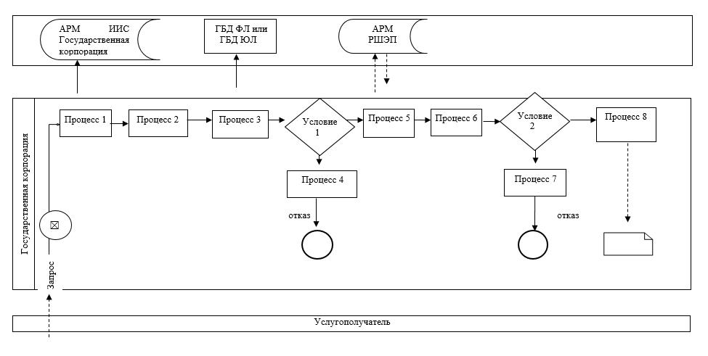

Приложение 3
к регламенту государственной
услуги "Утверждение
землеустроительных проектов
по формированию земельных
участков"
Диаграмма функционального взаимодействия при оказании государственной услуги через портал

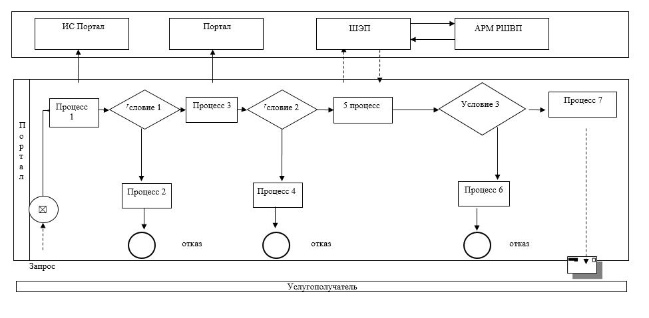

Приложение 4
к регламенту государственной
услуги "Утверждение
землеустроительных проектов
по формированию земельных
участков"
Справочник бизнес-процессов оказания государственной услуги
"Утверждение землеустроительных проектов по формированию земельных участков"

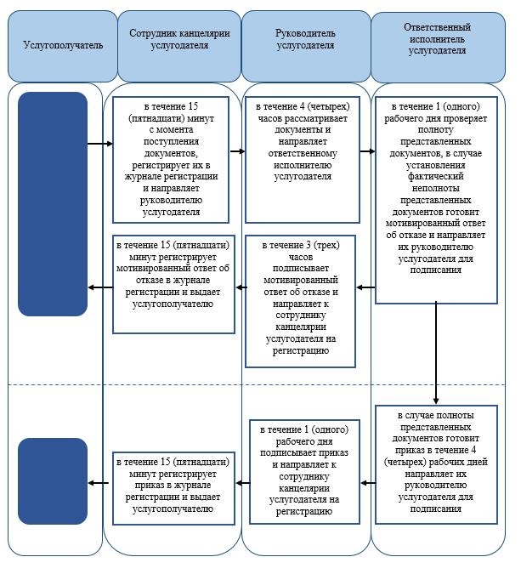

Условные обозначения:

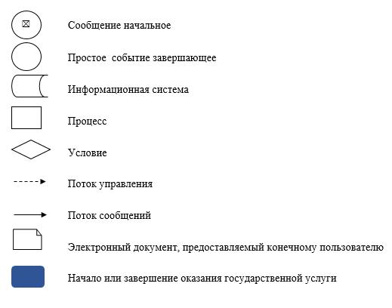

Утвержден
постановлением акимата
Западно-Казахстанской области
от 30 июня 2015 года № 160
Регламент государственной услуги
"Выдача решения на изменение целевого назначения земельного участка"
Сноска. Регламент - в редакции постановления акимата Западно-Казахстанской области от 01.03.2016 № 48 (вводится в действие по истечении десяти календарных дней после дня первого официального опубликования).
1. Общие положения
1. Государственная услуга "Выдача решения на изменение целевого назначения земельного участка" (далее - государственная услуга).
Государственная услуга оказывается местными исполнительными органами области, районов, города областного значения и акимами города районного значения, поселков, сельских округов (далее – услугодатель), адреса которых указаны в приложении 1 регламента государственной услуги "Выдача решения на изменение целевого назначения земельного участка" (далее – регламент), в соответствии со стандартом государственной услуги "Выдача решения на изменение целевого назначения земельного участка", утвержденного приказом исполняющего обязанности Министра национальной экономики Республики Казахстан от 27 марта 2015 года № 272 "Об утверждении стандартов государственных услуг в сфере земельных отношений, геодезии и картографии" (Зарегистрирован в Министерстве юстиции Республики Казахстан 15 мая 2015 года № 11050) (далее – стандарт).
Прием документов и выдача результата оказания государственной услуги осуществляются через:
1) канцелярию услугодателя;
2) Государственную корпорацию "Правительство для граждан" (далее – Государственная корпорация);
3) веб-портал "электронного правительства" www.egov.kz (далее – портал).
Сноска. Пункт 1 с изменениями, внесенными постановлениями акимата Западно-Казахстанской области от 10.11.2016 № 333 (вводится в действие по истечении двадцати одного календарного дня после дня его первого официального опубликования); от 30.07.2019 № 182 (вводится в действие по истечении десяти календарных дней после дня первого официального опубликования).
2. Форма оказания государственной услуги: электронная и (или) бумажная.
Сноска. Пункт 2 – в редакции постановления акимата Западно-Казахстанской области от 30.07.2019 № 182 (вводится в действие по истечении десяти календарных дней после дня первого официального опубликования).
3. Результат оказания государственной услуги – постановление об изменении целевого назначения земельного участка (далее – решение) либо мотивированный отказ в оказании государственной услуги (далее – мотивированный ответ об отказе) в случаях и по основаниям, предусмотренных пунктом 10 стандарта.
Сноска. Пункт 3 - в редакции постановления акимата Западно-Казахстанской области от 10.11.2016 № 333 (вводится в действие по истечении двадцати одного календарного дня после дня его первого официального опубликования).
3-1. В случае предоставления услугополучателем неполного пакета документов согласно перечню, предусмотренному пунктом 9 стандарта государственной услуги, работник Государственной корпорации выдает расписку об отказе в приеме документов по форме, согласно приложению 2 к стандарту.
Сноска. Регламент дополнен пунктом 3-1 в соответствии с постановлением акимата Западно-Казахстанской области от 10.11.2016 № 333 (вводится в действие по истечении двадцати одного календарного дня после дня его первого официального опубликования).
4. Государственная услуга оказывается бесплатно физическим и юридическим лицам (далее – услугополучатель).
2. Описание порядка действий структурных подразделений (сотрудников) услугодателя в процессе оказания государственной услуги
5. Основанием для начала процедуры (действия) по оказанию государственной услуги является подача заявления услугополучателем согласно приложению 1 стандарта.
6. Содержание каждой процедуры (действия), входящей в состав процесса оказания государственной услуги, длительность его выполнения:
1) сотрудник канцелярии услугодателя в течение 15 (пятнадцати) минут с момента поступления пакета документов, необходимых для оказания государственной услуги, согласно пункту 9 стандарта (далее документы), регистрирует их в журнале регистрации и направляет руководителю услугодателя;
2) руководитель услугодателя в течение 2 (двух) часов рассматривает документы и направляет в уполномоченный орган по земельным отношениям либо в структурное подразделение соответствующего местного исполнительного органа, осуществляющее функции в сфере архитектуры и градостроительства, в пределах компетенции (далее – уполномоченный орган) для исполнения;
3) сотрудник канцелярии уполномоченного органа в течение 15 (пятнадцати) минут с момента поступления документов, регистрирует их в журнале регистрации и направляет руководителю уполномоченного органа;
4) руководитель уполномоченного органа в течение 2 (двух) часов рассматривает документы и направляет ответственному исполнителю уполномоченного органа;
5) ответственный исполнитель уполномоченного органа в течение 1 (одного) календарного дня проверяет полноту представленных документов, в случае установления фактический неполноты представленных документов готовит мотивированный ответ об отказе и направляет их руководителю уполномоченного органа;
6) руководитель уполномоченного органа в течение 2 (двух) часов проверяет подготовленное мотивированный ответ об отказе, подписывает и направляет к сотруднику канцелярии уполномоченного органа;
7) сотрудник канцелярии уполномоченного органа в течение 15 (пятнадцати) минут регистрирует мотивированный ответ об отказе, в журнале регистрации и направляет их руководителю услугодателя для подписания;
8) руководитель услугодателя в течение 15 (пятнадцати) минут проверяет подготовленное подготовленное мотивированный ответ об отказе, подписывает и направляет к сотруднику канцелярии услугодателя;
9) сотруднику канцелярии услугодателя в течение 15 (пятнадцати) минут регистрирует мотивированный ответ об отказе, в журнале регистрации и выдает услугополучателю.
10) ответственный исполнитель уполномоченного органа в случае полноты представленных документов готовит постановление о выдаче решения в течение 25 (двадцати пяти) календарных дней и направляет их руководителю уполномоченного органа для подписания;
11) руководитель уполномоченного органа в течение 4 (четырех) часов проверяет подготовленное постановление о выдаче решения, подписывает и направляет к сотруднику канцелярии уполномоченного органа;
12) сотрудник канцелярии уполномоченного органа в течение 15 (пятнадцати) минут регистрирует постановление о выдаче решения, в журнале регистрации и направляет их руководителю услугодателя для подписания решения;
13) руководитель услугодателя в течение 2 (двух) календарных дней проверяет подготовленное постановление о выдаче решения, подписывает и направляет к сотруднику канцелярии услугодателя;
14) сотруднику канцелярии услугодателя в течение 15 (пятнадцати) минут регистрирует решение, в журнале регистрации и выдает услугополучателю.
Услугодатель в течение двух рабочих дней со дня получения документов услугополучателя проверяет полноту представленных документов.
В случае установления факта неполноты представленных документов услугодатель в указанные сроки дает письменный мотивированный отказ в дальнейшем рассмотрении заявления.
Сноска. Пункт 6 с изменением, внесенным постановлением акимата Западно-Казахстанской области от 29.12.2017 № 336 (вводится в действие по истечении десяти календарных дней после дня первого официального опубликования).
7. Результат процедуры (действия) по оказанию государственной услуги, который служит основанием для начала выполнения следующей процедуры (действия):
1) регистрация и направление документов руководителю услугодателя;
2) рассмотрение документов и направление в уполномоченный орган;
3) подготовка решения, либо мотивированного ответа об отказе и передача на подпись руководителю услугодателя;
4) подписание решения, либо мотивированного ответа об отказе и направление к сотруднику канцелярии услугодателя на регистрацию;
5) регистрация решения, либо мотивированного ответа об отказе и выдача услугополучателю.
3. Описание порядка взаимодействия структурных подразделений (сотрудников) услугодателя в процессе оказания государственной услуги
8. Перечень структурных подразделений (сотрудников) услугодателя и уполномоченного органа, которые участвуют в процессе оказания государственной услуги:
1) сотрудник канцелярии услугодателя;
2) руководитель услугодателя;
3) сотрудник канцелярии уполномоченного органа;
4) руководитель уполномоченного органа;
5) ответственный исполнитель уполномоченного органа.
4. Описание порядка взаимодействия с Государственной корпорацией и (или) иными услугодателями, а также порядка использования информационных систем в процессе оказания государственной услуги
9. Описание порядка обращения в Государственную корпорацию и (или) к иным услугодателям, длительность обработки запроса услугополучателя:
1) сотрудник Государственной корпорации в течение 5 (пяти) минут проверяет правильность заполнения заявления и полноту документов, предоставленных услугополучателем.
2) процесс 1 – ввод сотрудником Государственной корпорации в автоматизированное рабочее место интегрированной информационной системы Государственной корпорации (далее - АРМ ИИС Государственная корпорация) логина и пароля (процесс авторизации) для оказания государственной услуги в течение 1 (одной) минуты;
3) процесс 2 – выбор сотрудником Государственной корпорации государственной услуги, вывод на экран формы запроса для оказания государственной услуги и ввод оператором данных услугополучателя, а также данных по доверенности представителя услугополучателя (при нотариально удостоверенной доверенности, при ином удостоверении доверенности не заполняются) в течение 2 (двух) минут;
4) процесс 3 – направление запроса через шлюз электронного правительства (далее – ШЭП) в государственную базу данных физических лиц или государственную базу данных юридических лиц (далее - ГБД ФЛ или ГБД ЮЛ) о данных услугополучателя, а также в Единую нотариальную информационную систему (далее - ЕНИС) – о данных доверенности представителя услугополучателя в течение 2 (двух) минут;
5) условие 1– проверка наличия данных услугополучателя в ГБД ФЛ или ГБД ЮЛ, данных доверенности в ЕНИС в течение 1 (одной) минуты;
6) процесс 4 – формирование сообщения о невозможности получения данных в связи с отсутствием данных услугополучателя в ГБД ФЛ или ГБД ЮЛ или данных доверенности в ЕНИС в течение 2 (двух) минут;
7) процесс 5 - направление электронного документа (запроса услугополучателя) удостоверенного (подписанного) электронной цифровой подписью (далее – ЭЦП) сотрудник Государственной корпорации через ШЭП в автоматизированное рабочее место регионального шлюза электронного правительства (далее - АРМ РШЭП) в течение 2 (двух) минут.
10. Описание процесса получения результата оказания государственной услуги через Государственную корпорацию, его длительность:
1) процесс 6 – регистрация электронных документов в АРМ РШЭП в течение 2 (двух) минут;
2) условие 2 – проверка (обработка) услугодателем соответствия приложенных услугополучателем документов в течение 2 (двух) минут;
3) процесс 7 - формирование сообщения об отказе в запрашиваемой государственной услуге в связи с имеющимися нарушениями в документах услугополучателя в течение 5 (пяти) минут или получение услугополучателем через сотрудника Государственной корпорации расписки о приеме соответствующих документов;
4) процесс 8 - получение услугополучателем через сотрудника Государственной корпорации результата государственной услуги (выдача решение) сформированной АРМ РШЭП.
Функциональные взаимодействия информационных систем, задействованных при оказании государственной услуги через Государственную корпорацию приведена диаграммой согласно приложению 2 к настоящему регламенту.
11. Пошаговые действия и решения при обращении услугополучателя через портал (диаграмма функционального взаимодействия при оказании услуги через портал приведена в приложении 3 к настоящему регламенту):
1) услугополучатель осуществляет регистрацию на портале с помощью индивидуального идентификационного номера (далее – ИИН) и бизнес идентификационного номера (далее – БИН), а также пароля (осуществляется для незарегистрированных услугополучателей на портале);
2) процесс 1 – процесс ввода услугополучателем ИИН или БИН и пароля (процесс авторизации) на портале для получения государственной услуги;
3) условие 1 – проверка на портале подлинности данных о зарегистрированном услугополучателе через ИИН или БИН и пароль;
4) процесс 2 – формирование порталом сообщения об отказе в авторизации в связи с имеющимися нарушениями в данных услугополучателя;
5) процесс 3 – выбор услугополучателем государственной услуги, вывод на экран формы запроса для оказания государственной услуги и заполнение услугополучателем формы (ввод данных) с учетом ее структуры и форматных требований, прикрепление к форме запроса необходимых копий документов в электронном виде, указанных в пункте 9 Стандарта, а также выбор услугополучателем регистрационного свидетельства ЭЦП для удостоверения (подписания) запроса;
6) условие 2 – проверка на портале срока действия регистрационного свидетельства ЭЦП и отсутствия в списке отозванных (аннулированных) регистрационных свидетельств, а также соответствия идентификационных данных (между ИИН или БИН указанным в запросе, и ИИН или БИН указанным в регистрационном свидетельстве ЭЦП);
7) процесс 4 – формирование сообщения об отказе в запрашиваемой государственной услуге в связи с не подтверждением подлинности ЭЦП услугополучателя;
8) процесс 5 – направление электронного документа (запроса услугополучателя) удостоверенного (подписанного) ЭЦП услугополучателя через ШЭП в АРМ РШЭП для обработки запроса услугодателем;
9) условие 3 – проверка услугодателем соответствия приложенных услугополучателем документов, указанных в стандарте и являющихся основанием для оказания государственной услуги;
10) процесс 6 - формирование сообщения об отказе в запрашиваемой государственной услуге в связи с имеющимися нарушениями в документах услугополучателя;
11) процесс 7 – получение услугополучателем результата государственной услуги (уведомление в форме электронного документа) сформированный порталом. Электронный документ формируется с использованием ЭЦП уполномоченного лица услугодателя.
12. Подробное описание порядка обращения и последовательности процедур (действий), услугодателя и услугополучателя при оказания государственной услуги, отражается в справочнике бизнес процессов оказания государственной услуги "Выдача решения на изменение целевого назначения земельного участка" согласно приложению 4 к настоящему регламенту.
13. Обжалование решений, действий (бездействий) услугодателя и (или) его должностных лиц по вопросам оказания государственных услуг осуществляется согласно разделу 3 стандарта.
Приложение 1
к регламенту государственной
услуги "Выдача решения на
изменение целевого назначения
земельного участка"
Адреса услугодателей
Сноска. Приложение 1 - в редакции постановления акимата Западно-Казахстанской области от 10.11.2016 № 333 (вводится в действие по истечении двадцати одного календарного дня после дня его первого официального опубликования).
№ | Наименование услугодателя | Юридический адрес и официальный интернет-ресурс
1 | Государственное учреждение "Аппарат акима Западно-Казахстанской области" | Западно-Казахстанская область, город Уральск, проспект Достык-Дружба 179. bko.gov.kz
2 | Государственное учреждение "Аппарат акима города Уральск" | Западно-Казахстанская область, город Уральск, проспект Достык-Дружба, 182/1. uralsk.gov.kz
3 | Государственное учреждение "Аппарат акима Акжаикского района" | Западно-Казахстанская область, Акжаикский район, село Чапаева, улица Конаева, 70. akzhaik-bko.gov.kz
4 | Государственное учреждение "Аппарат акима Бокейординского района" | Западно-Казахстанская область, Бокейординский район, село Сайхин, улица Т.Жарокова, 31. bokeyorda-bko.gov.kz
5 | Государственное учреждение "Аппарат акима Бурлинского района" | Западно-Казахстанская область, Бурлинский район, город Аксай, улица Советская, 99. aksai-bko.gov.kz
6 | Государственное учреждение "Аппарат акима Жангалинского района" | Западно-Казахстанская область, Жангалинский район, село Жангала, улица Халыктар достыгы, 44. zhanakala-bko.gov.kz
7 | Государственное учреждение "Аппарат акима Жанибекского района" | Западно-Казахстанская область, Жанибекский район, село Жанибек, улица Г.Караша, 61. zhanibek-bko.gov.kz
8 | Государственное учреждение "Аппарат акима Зеленовского района" | Западно-Казахстанская область, Зеленовский район, cело Переметное, улица Гагарина, 139. zelenov-bko.gov.kz
9 | Государственное учреждение "Аппарат акима Казталовского района" | Западно-Казахстанская область, Казталовский район, село Казталовка, улица Шарафутдинова, 1. kaztalov-bko-gov.kz
10 | Государственное учреждение "Аппарат акима Каратобинского района" | Западно-Казахстанская область, Каратобинский район, село Каратобе, улица Курмангалиева, 19. karatobe-bko.gov.kz
11 | Государственное учреждение "Аппарат акима Сырымского района" | Западно-Казахстанская область, Сырымский район, село Жымпиты,  улица Казахстанская, 8. syrym-bko.gov.kz
12 | Государственное учреждение "Аппарат акима Таскалинского района" | Западно-Казахстанская область, Таскалинский район, село Таскала, улица Абая, 23. taskala-bko.gov.kz
13 | Государственное учреждение "Аппарат акима Теректинского района" | Западно-Казахстанская область, Теректинский район, село Федоровка,  улица Юбилейная, 18. terekta-bko.gov.kz
14 | Государственное учреждение "Аппарат акима Чингирлауского района" | Западно-Казахстанская область, Чингирлауский район, село Шынгырлау, улица Клышева, 95. chingirlau-bko.gov.kz
Приложение 2
к регламенту государственной
услуги "Выдача решения на
изменение целевого назначения
земельного участка"
Диаграмма функционального взаимодействия информационных систем, задействованных при оказании государственной услуги через Государственную корпорацию

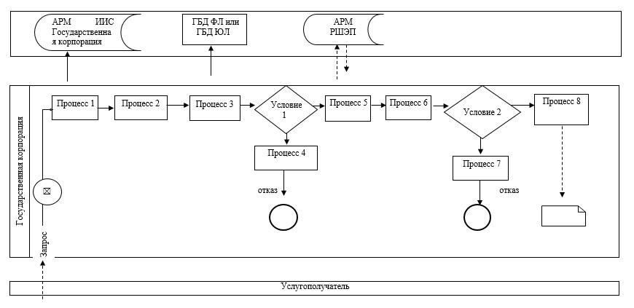

Приложение 3
к регламенту государственной
услуги "Выдача решения на
изменение целевого назначения
земельного участка"
Диаграмма функционального взаимодействия при оказании государственной услуги через портал

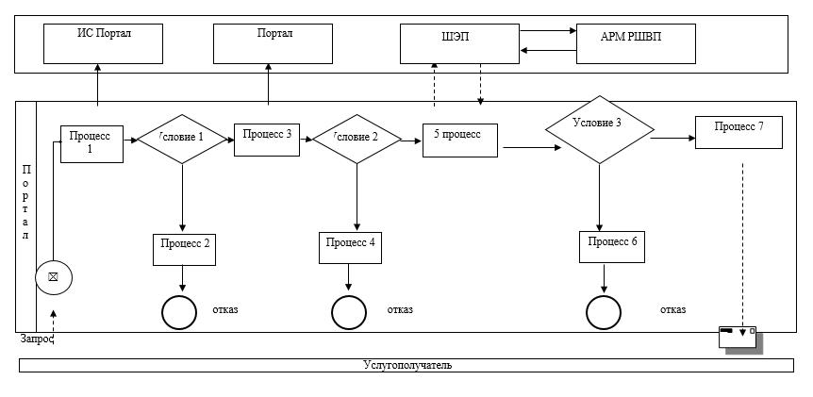

Приложение 4
к регламенту государственной
услуги "Выдача решения на
изменение целевого назначения
земельного участка"
Справочник бизнес-процессов оказания государственной услуги
"Выдача решения на изменение целевого назначения земельного участка"

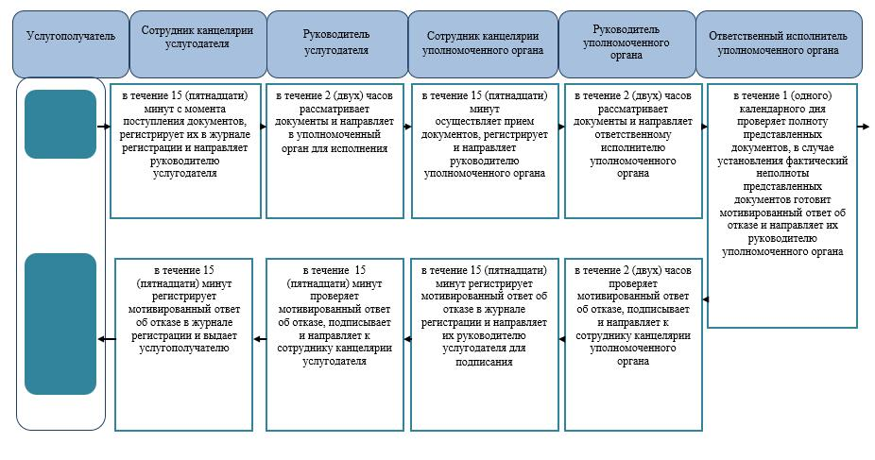

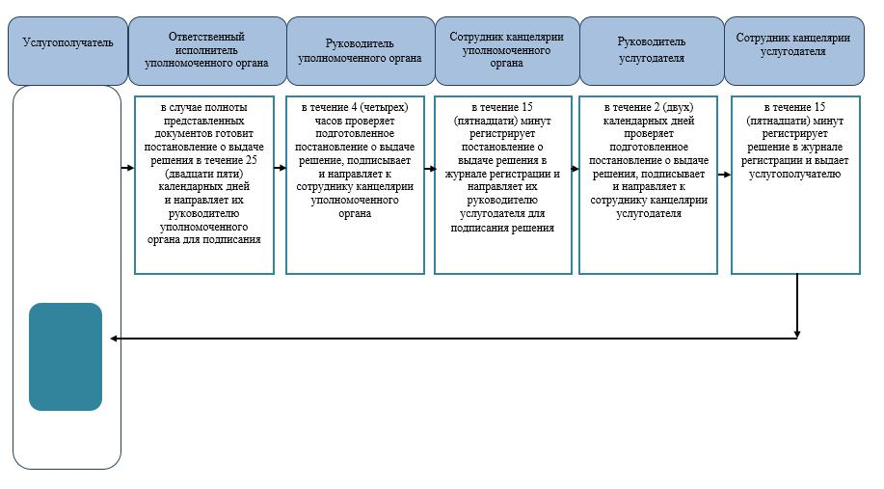

Условные обозначения:

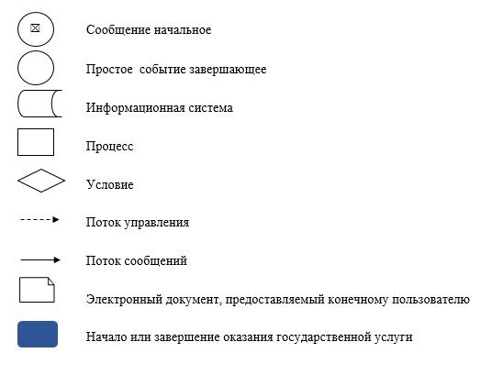

Утвержден
постановлением акимата
Западно-Казахстанской области
от 30 июня2015 года № 160
Регламент государственной услуги
"Выдача разрешения на использование земельного участка для изыскательских работ"
Сноска. Регламент - в редакции постановления акимата Западно-Казахстанской области от 01.03.2016 № 48 (вводится в действие по истечении десяти календарных дней после дня первого официального опубликования).
1. Общие положения
1. Государственная услуга "Выдача разрешения на использование земельного участка для изыскательских работ" (далее - государственная услуга).
Государственная услуга оказывается местными исполнительными органами области, района (города областного значения) (далее – услугодатель), адреса которых указаны в приложении 1 регламента государственной услуги "Выдача разрешения на использование земельного участка для изыскательских работ" (далее - регламент), в соответствии со стандартом государственной услуги "Выдача разрешения на использование земельного участка для изыскательских работ", утвержденного приказом исполняющего обязанности Министра национальной экономики Республики Казахстан от 27 марта 2015 года № 272 "Об утверждении стандартов государственных услуг в сфере земельных отношений, геодезии и картографии" (Зарегистрирован в Министерстве юстиции Республики Казахстан 15 мая 2015 года № 11050) (далее - стандарт).
Прием документов и выдача результата оказания государственной услуги осуществляются через:
1) исключен постановлением акимата Западно-Казахстанской области от 30.07.2019 № 182 (вводится в действие по истечении десяти календарных дней после дня первого официального опубликования);
2) Государственную корпорацию "Правительство для граждан" (далее – Государственная корпорация);
3) веб-портал "электронного правительства" www.egov.kz, (далее – портал).
Сноска. Пункт 1 с изменениями, внесенными постановлением акимата Западно-Казахстанской области от 30.07.2019 № 182 (вводится в действие по истечении десяти календарных дней после дня первого официального опубликования).
2. Форма оказания государственной услуги: электронная и (или) бумажная.
Сноска. Пункт 2 - в редакции постановления акимата Западно-Казахстанской области от 30.07.2019 № 182 (вводится в действие по истечении десяти календарных дней после дня первого официального опубликования).
3. Результат оказания государственной услуги – постановление о выдаче разрешения на использование земельного участка для изыскательских работ (далее – разрешение) либо мотивированный отказ в оказании государственной услуги (далее – мотивированный ответ об отказе) в случаях и по основаниям, предусмотренных пунктом 10 Стандарта.
Сноска. Пункт 3 - в редакции постановления акимата Западно-Казахстанской области от 30.07.2019 № 182 (вводится в действие по истечении десяти календарных дней после дня первого официального опубликования).
3-1. В случае предоставления услугополучателем неполного пакета документов согласно перечню, предусмотренному пунктом 9 стандарта государственной услуги, работник Государственной корпорации выдает расписку об отказе в приеме документов по форме согласно приложению 2 к стандарту.
Сноска. Регламент дополнен пунктом 3-1 в соответствии с постановлением акимата Западно-Казахстанской области от 10.11.2016 № 333 (вводится в действие по истечении двадцати одного календарного дня после дня его первого официального опубликования).
4. Государственная услуга оказывается бесплатно физическим и юридическим лицам (далее – услугополучатель).
2. Описание порядка действий структурных подразделений (сотрудников) услугодателя в процессе оказания государственной услуги
5. Основанием для начала процедуры (действия) по оказанию государственной услуги является подача заявления услугополучателем согласно приложению 1 стандарта.
6. Содержание каждой процедуры (действия), входящей в состав процесса оказания государственной услуги, длительность его выполнения:
1) сотрудник канцелярии услугодателя в течение 15 (пятнадцати) минут с момента поступления пакета документов, необходимых для оказания государственной услуги, согласно пункту 9 стандарта (далее - документы), регистрирует их в журнале регистрации и направляет руководителю услугодателя;
2) руководитель услугодателя в течение 2 (двух) часов рассматривает документы и направляет в государственное учреждение "Управления земельных отношений Западно-Казахстанской области", отделы земельных отношений и сельского хозяйства районов и города областного значения (далее – уполномоченный орган) для исполнения;
3) сотрудник канцелярии уполномоченного органа в течение 15 (пятнадцати) минут с момента поступления документов, регистрирует их в журнале регистрации и направляет руководителю уполномоченного органа;
4) руководитель уполномоченного органа в течение 2 (двух) часов рассматривает документы и направляет ответственному исполнителю уполномоченного органа;
5) ответственный исполнитель уполномоченного органа в течение 1 (одного) рабочего дня проверяет полноту представленных документов, в случае установления фактический неполноты представленных документов готовит мотивированный ответ об отказе, и направляет их руководителю уполномоченного органа;
6) руководитель уполномоченного органа в течение 2 (двух) часов проверяет подготовленный мотивированный ответ об отказе, подписывает и направляет к сотруднику канцелярии уполномоченного органа;
7) сотрудник канцелярии уполномоченного органа в течение 15 (пятнадцати) минут регистрирует мотивированный ответ об отказе, в журнале регистрации и направляет их руководителю услугодателя для подписания;
8) руководитель услугодателя в течение 15 (пятнадцати) минут проверяет подготовленный мотивированный ответ об отказе, подписывает и направляет к сотруднику канцелярии услугодателя;
9) сотрудник канцелярии услугодателя в течение 15 (пятнадцати) минут регистрирует мотивированный ответ об отказе в журнале регистрации и выдает услугополучателю;
10) ответственный исполнитель уполномоченного органа в случае полноты представленных документов готовит разрешение в течение 5 (пяти) рабочих дней и направляет их руководителю уполномоченного органа для подписания;
11) руководитель уполномоченного органа в течение 4 (четырех) часов проверяет подготовленное разрешение, подписывает и направляет к сотруднику канцелярии уполномоченного органа;
12) сотрудник канцелярии уполномоченного органа в течение 15 (пятнадцати) минут регистрирует разрешение, в журнале регистрации и направляет их руководителю услугодателя для подписания разрешения;
13) руководитель услугодателя в течение 2 (двух) рабочих дней проверяет подготовленное разрешение, подписывает и направляет к сотруднику канцелярии услугодателя;
14) сотрудник канцелярии услугодателя в течение 15 (пятнадцати) минут регистрирует разрешение в журнале регистрации и выдает услугополучателю.
Услугодатель в течение двух рабочих дней со дня получения документов услугополучателя проверяет полноту представленных документов.
В случае установления факта неполноты представленных документов услугодатель в указанные сроки дает письменный мотивированный отказ в дальнейшем рассмотрении заявления.
7. Результат процедуры (действия) по оказанию государственной услуги, который служит основанием для начала выполнения следующей процедуры (действия):
1) регистрация и направление документов руководителю услугодателя;
2) рассмотрение документов и направление в уполномоченный орган;
3) подготовка разрешения, либо мотивированного ответа об отказе и передача на подпись руководителю услугодателя;
4) подписание разрешения, либо мотивированного ответа об отказе и направление к сотруднику канцелярии услугодателя на регистрацию;
5) регистрация разрешения, либо мотивированного ответа об отказе и выдача услугополучателю.
3. Описание порядка взаимодействия структурных подразделений (сотрудников) услугодателя в процессе оказания государственной услуги
8. Перечень структурных подразделений (сотрудников) услугодателя и уполномоченного органа, которые участвуют в процессе оказания государственной услуги:
1) сотрудник канцелярии услугодателя;
2) руководитель услугодателя;
3) сотрудник канцелярии уполномоченного органа;
4) руководитель уполномоченного органа;
5) ответственный исполнитель уполномоченного органа.
4. Описание порядка взаимодействия с Государственной корпорацией и (или) иными услугодателями, а также порядка использования информационных систем в процессе оказания государственной услуги
9. Описание порядка обращения в Государственную корпорацию и (или) к иным услугодателям, длительность обработки запроса услугополучателя:
1) сотрудник Государственной корпорации в течение 5 (пяти) минут проверяет правильность заполнения заявления и полноту документов, предоставленных услугополучателем.
2) процесс 1 – ввод сотрудником Государственной корпорации в автоматизированное рабочее место интегрированной информационной системы Государственной корпорации (далее - АРМ ИИС Государственная корпорация) логина и пароля (процесс авторизации) для оказания государственной услуги в течение 1 (одной) минуты;
3) процесс 2 – выбор сотрудником Государственной корпорации государственной услуги, вывод на экран формы запроса для оказания государственной услуги и ввод сотрудником данных услугополучателя, а также данных по доверенности представителя услугополучателя (при нотариально удостоверенной доверенности, при ином удостоверении доверенности не заполняются) в течение 2 (двух) минут;
4) процесс 3 – направление запроса через шлюз электронного правительства (далее – ШЭП) в государственную базу данных физических лиц или государственную базу данных юридических лиц (далее - ГБД ФЛ или ГБД ЮЛ) о данных услугополучателя, а также в Единую нотариальную информационную систему (далее - ЕНИС) – о данных доверенности представителя услугополучателя в течение 2 (двух) минут;
5) условие 1– проверка наличия данных услугополучателя в ГБД ФЛ или ГБД ЮЛ, данных доверенности в ЕНИС в течение 1 (одной) минуты;
6) процесс 4 – формирование сообщения о невозможности получения данных в связи с отсутствием данных услугополучателя в ГБД ФЛ или ГБД ЮЛ или данных доверенности в ЕНИС в течение 2 (двух) минут;
7) процесс 5 - направление электронного документа (запроса услугополучателя) удостоверенного (подписанного) электронной цифровой подписью (далее – ЭЦП) сотрудник Государственной корпорации через ШЭП в автоматизированное рабочее место регионального шлюза электронного правительства (далее - АРМ РШЭП) в течение 2 (двух) минут.
10. Описание процесса получения результата оказания государственной услуги через Государственную корпорацию, его длительность:
1) процесс 6 – регистрация электронных документов в АРМ РШЭП в течение 2 (двух) минут;
2) условие 2 – проверка (обработка) услугодателем соответствия приложенных услугополучателем документов в течение 2 (двух) минут;
3) процесс 7 - формирование сообщения об отказе в запрашиваемой государственной услуге в связи с имеющимися нарушениями в документах услугополучателя в течение 5 (пяти) минут или получение услугополучателем через сотрудника Государственной корпорации расписки о приеме соответствующих документов;
4) процесс 8 - получение услугополучателем через сотрудника Государственной корпораций результата государственной услуги (выдача разрешения) сформированной АРМ РШЭП.
Функциональные взаимодействия информационных систем, задействованных при оказании государственной услуги через Государственную корпорацию приведена диаграммой согласно приложению 2 к настоящему регламенту.
11. Пошаговые действия и решения при обращении услугополучателя через портал (диаграмма функционального взаимодействия при оказании услуги через портал приведена в приложении 3 к настоящему регламенту):
1) услугополучатель осуществляет регистрацию на портале с помощью индивидуального идентификационного номера (далее – ИИН) и бизнес идентификационного номера (далее – БИН), а также пароля (осуществляется для незарегистрированных услугополучателей на портале);
2) процесс 1 – процесс ввода услугополучателем ИИН или БИН и пароля (процесс авторизации) на портале для получения государственной услуги;
3) условие 1 – проверка на портале подлинности данных о зарегистрированном услугополучателе через ИИН или БИН и пароль;
4) процесс 2 – формирование порталом сообщения об отказе в авторизации в связи с имеющимися нарушениями в данных услугополучателя;
5) процесс 3 – выбор услугополучателем государственной услуги, вывод на экран формы запроса для оказания государственной услуги и заполнение услугополучателем формы (ввод данных) с учетом ее структуры и форматных требований, прикрепление к форме запроса необходимых копий документов в электронном виде, указанных в пункте 9 стандарта, а также выбор услугополучателем регистрационного свидетельства ЭЦП для удостоверения (подписания) запроса;
6) условие 2 – проверка на портале срока действия регистрационного свидетельства ЭЦП и отсутствия в списке отозванных (аннулированных) регистрационных свидетельств, а также соответствия идентификационных данных (между ИИН или БИН указанным в запросе, и ИИН или БИН указанным в регистрационном свидетельстве ЭЦП);
7) процесс 4 – формирование сообщения об отказе в запрашиваемой государственной услуге в связи с не подтверждением подлинности ЭЦП услугополучателя;
8) процесс 5 – направление электронного документа (запроса услугополучателя) удостоверенного (подписанного) ЭЦП услугополучателя через ШЭП в АРМ РШЭП для обработки запроса услугодателем;
9) условие 3 – проверка услугодателем соответствия приложенных услугополучателем документов, указанных в стандарте и являющихся основанием для оказания государственной услуги;
10) процесс 6 - формирование сообщения об отказе в запрашиваемой государственной услуге в связи с имеющимися нарушениями в документах услугополучателя;
11) процесс 7 – получение услугополучателем результата государственной услуги (уведомление в форме электронного документа) сформированный порталом. Электронный документ формируется с использованием ЭЦП уполномоченного лица услугодателя.
12. Подробное описание порядка обращения и последовательности процедур (действий), услугодателя и услугополучателя при оказания государственной услуги, отражается в справочнике бизнес процессов оказания государственной услуги "Выдача разрешения на использование земельного участка для изыскательских работ" согласно приложению 4 к настоящему регламенту.
13. Обжалование решений, действий (бездействий) услугодателя и (или) его должностных лиц по вопросам оказания государственных услуг осуществляется согласно разделу 3 стандарта.
Приложение 1
к регламенту государственной
услуги "Выдача разрешения на
использование земельного
участка для изыскательских
работ"
Адреса услугодателей
№ | Наименование услугодателя | Юридический адрес
1 | Государственное учреждение "Аппарат акима  Западно-Казахстанской области" | Западно-Казахстанская область, город Уральск, проспект Достык-Дружба 179
2 | Государственное учреждение "Аппарат акима города Уральск" | Западно-Казахстанская область, город Уральск, проспект Достык-Дружба 182/1
3 | Государственное учреждение "Аппарат акима Акжаикского района" | Западно-Казахстанская область, Акжаикский район, село Чапаева, улица Конаева, 70
4 | Государственное учреждение "Аппарат акима Бокейординского района" | Западно-Казахстанская область, Бокейординский район, село Сайхин, улица Т.Жароков, 31
5 | Государственное учреждение "Аппарат акима Бурлинского района" | Западно-Казахстанская область, Бурлинский район, город Аксай, улица Советская, 99
6 | Государственное учреждение "Аппарат акима Жангалинского района" | Западно-Казахстанская область, Жангалинский район, село Жангала, улица Халыктар достыгы, 44
7 | Государственное учреждение "Аппарат акима Жанибекского района" | Западно-Казахстанская область, Жанибекский район, село Жанибек, улица Иманова, 119
8 | Государственное учреждение "Аппарат акима Зеленовского района" | Западно-Казахстанская область, Зеленовский район, cело Переметное,  улица Гагарина, 139
9 | Государственное учреждение "Аппарат акима Казталовского района" | Западно-Казахстанская область, Казталовский район, село Казталов, улица Шарафутдинов, 1
10 | Государственное учреждение "Аппарат акима Каратобинского района" | Западно-Казахстанская область, Каратобинский район, село Каратобе, улица Курмангалиева, 19
11 | Государственное учреждение "Аппарат акима Сырымского района" | Западно-Казахстанская область, Сырымский район, село Жымпиты,  улица Казахстан, 8
12 | Государственное учреждение "Аппарат акима Таскалинского района" | Западно-Казахстанская область, Таскалинский район, село Таскала, улица Абая, 23
13 | Государственное учреждение "Аппарат акима Теректинского района" | Западно-Казахстанская область, Теректинский район, село Федоровка,  улица Юбилейная, 18
14 | Государственное учреждение "Аппарат акима Чингирлауского района" | Западно-Казахстанская область,Чингирлауский район, село Чингирлау, улица Клышева, 95
Приложение 2
к регламенту государственной
услуги "Выдача разрешения на
использование земельного
участка для изыскательских
работ"
Диаграмма функционального взаимодействия информационных систем, задействованных при оказании государственной услуги через Государственную корпорацию

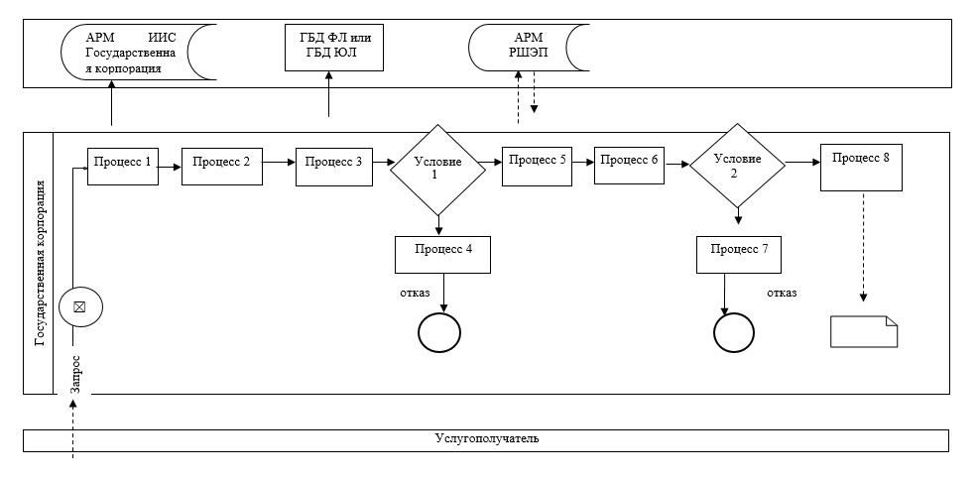

Приложение 3
к регламенту государственной
услуги "Выдача разрешения на
использование земельного
участка для изыскательских
работ"
Диаграмма функционального взаимодействия при оказании государственной услуги через портал

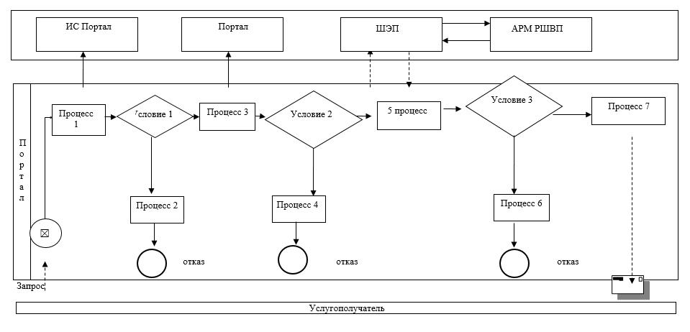

Приложение 4
к регламенту государственной
услуги "Выдача разрешения на
использование земельного
участка для изыскательских
работ"
Справочник бизнес-процессов оказания государственной услуги
"Выдача разрешения на использование земельного участка для изыскательских работ"

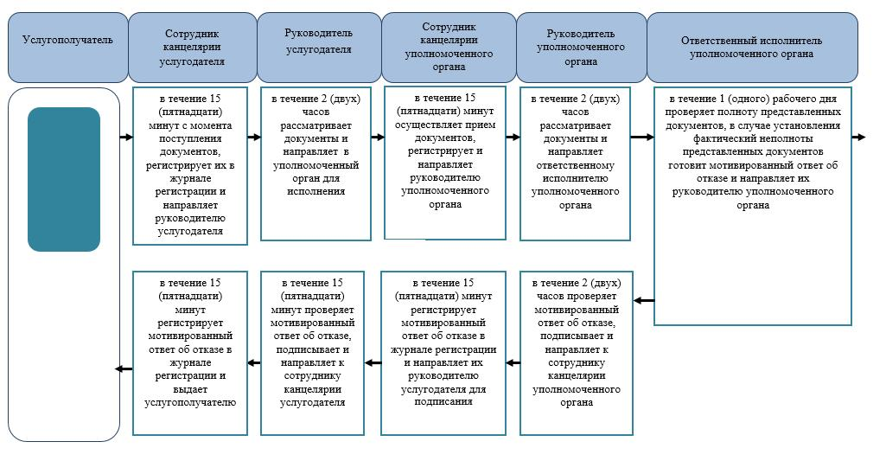

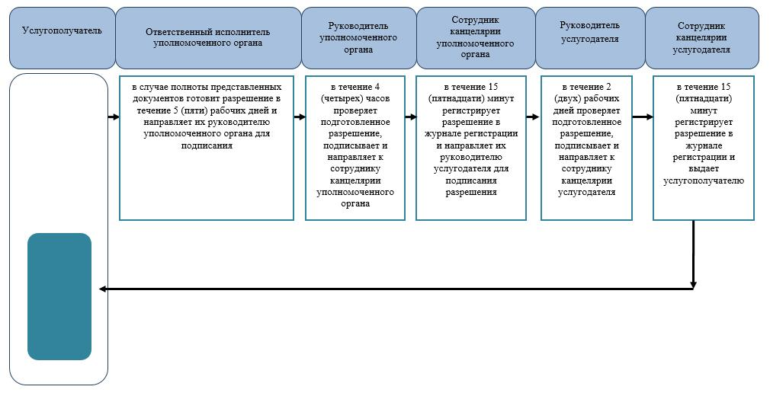

Условные обозначения:

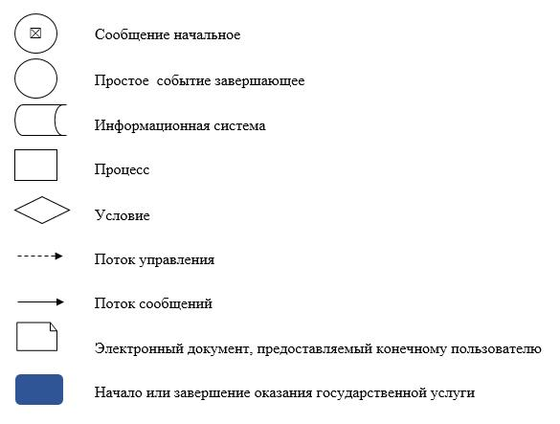

Утвержден
постановлением акимата
Западно-Казахстанской области
от 30 июня 2015 года № 160
Регламент государственной услуги
"Выдача решения на перевод орошаемой пашни в неорошаемые виды угодий"
Сноска. Регламент - в редакции постановления акимата Западно-Казахстанской области от 01.03.2016 № 48 (вводится в действие по истечении десяти календарных дней после дня первого официального опубликования).
1. Общие положения
1. Государственная услуга "Выдача решения на перевод орошаемой пашни в неорошаемые виды угодий" (далее - государственная услуга).
Государственная услуга оказывается местным исполнительным органом области (далее – услугодатель), адрес которого указан в приложении 1 регламента государственной услуги "Выдача решения на перевод орошаемой пашни в неорошаемые виды угодий" (далее – регламент), в соответствии со стандартом государственной услуги "Выдача решения на перевод орошаемой пашни в неорошаемые виды угодий", утвержденного приказом исполняющего обязанности Министра национальной экономики Республики Казахстан от 27 марта 2015 года № 272 "Об утверждении стандартов государственных услуг в сфере земельных отношений, геодезии и картографии" (Зарегистрирован в Министерстве юстиции Республики Казахстан 15 мая 2015 года № 11050) (далее – стандарт).
Прием заявлений и выдача результатов оказания государственной услуги осуществляются через:
1) канцелярию услугодателя;
2) веб-портала "электронного правительства" www.egov.kz, (далее – портал).
Сноска. Пункт 1 с изменением, внесенным постановлением акимата Западно-Казахстанской области от 10.11.2016 № 333 (вводится в действие по истечении двадцати одного календарного дня после дня его первого официального опубликования).
2. Форма оказания государственной услуги: электронная (частично автоматизированная) и (или) бумажная.
3. Результат оказания государственной услуги – постановление услугодателя о решении перевода орошаемой пашни в неорошаемые виды угодий (далее – разрешение) либо мотивированный ответ об отказе в оказании государственной услуги в случаях и по основаниям, предусмотренных пунктом 9-1 стандарта.
Сноска. Пункт 3 - в редакции постановления акимата Западно-Казахстанской области от 10.11.2016 № 333 (вводится в действие по истечении двадцати одного календарного дня после дня его первого официального опубликования).
4. Государственная услуга оказывается бесплатно физическим и юридическим лицам (далее – услугополучатель).
2. Описание порядка действий структурных подразделений (сотрудников) услугодателя в процессе оказания государственной услуги
5. Основанием для начала процедуры (действия) по оказанию государственной услуги является подача заявления услугополучателем согласно приложению стандарта.
6. Содержание каждой процедуры (действия), входящей в состав процесса оказания государственной услуги, длительность его выполнения:
1) сотрудник канцелярии услугодателя в течение 15 (пятнадцати) минут с момента поступления документов, необходимых для оказания государственной услуги, согласно пункту 9 стандарта (далее документы), регистрирует их в журнале регистрации и направляет руководителю услугодателя;
2) руководитель услугодателя в течение 2 (двух) часов рассматривает документы и направляет в государственное учреждение "Управления земельных отношений Западно-Казахстанской области", отделы земельных отношений и сельского хозяйства районов и города областного значения (далее – уполномоченный орган) для исполнения;
3) сотрудник канцелярии уполномоченного органа в течение 15 (пятнадцати) минут с момента поступления документов, регистрирует их в журнале регистрации и направляет руководителю уполномоченного органа;
4) руководитель уполномоченного органа в течение 2 (двух) часов рассматривает документы и направляет ответственному исполнителю уполномоченного органа;
5) ответственный исполнитель уполномоченного органа в течение 1 (одного) календарного дня проверяет полноту представленных документов, в случае установления фактический неполноты представленных документов готовит мотивированный ответ об отказе и направляет их руководителю уполномоченного органа;
6) руководитель уполномоченного органа в течение 2 (двух) часов проверяет подготовленный мотивированный ответ об отказе, подписывает и направляет к сотруднику канцелярии уполномоченного органа;
7) сотрудник канцелярии уполномоченного органа в течение 15 (пятнадцати) минут регистрирует мотивированный ответ об отказе в журнале регистрации и направляет их руководителю услугодателя;
8) руководитель услугодателя в течение 15 (пятнадцати) минут проверяет мотивированный ответ об отказе, подписывает и направляет к сотруднику канцелярии услугодателя;
9) сотрудник канцелярии услугодателя в течение 15 (пятнадцати) минут регистрирует мотивированный ответ об отказе в журнале регистрации и выдает услугополучателю.
10) ответственный исполнитель уполномоченного органа в случае полноты представленных документов, согласовывает материалы с областными органами сельского и водного хозяйства, охраны окружающей среды и направляет документы в центральный уполномоченный орган по земельным отношениям для заключения в течение 5 (пяти) календарных дней;
11) центральный уполномоченный орган по земельным отношениям в течение 14 (четырнадцать) календарных дней принимает и рассматривает документы, готовит заключение и направляет их услугодателю;
12) сотрудник канцелярии услугодателя в течение 15 (пятнадцати) минут с момента поступления документов, регистрирует их в журнале регистрации и направляет руководителю услугодателя;
13) руководитель услугодателя в течение 1 (одного) календарного дня рассматривает представленные документы и направляет ответственному исполнителю уполномоченного органа для исполнения;
14) сотрудник канцелярии уполномоченного органа в течение 15 (пятнадцати) минут с момента поступления документов, регистрирует их в журнале регистрации и направляет руководителю уполномоченного органа;
15) руководитель уполномоченного органа в течение 2 (двух) календарных дней рассматривает документы и направляет ответственному исполнителю уполномоченного органа;
16) ответственный исполнитель уполномоченного органа в течение 4 (четырех) календарных дней проверяет документы и готовит решение и направляет их руководителю уполномоченного органа для подписания;
17) руководитель уполномоченного органа в течение 1 (одного) календарного дня проверяет подготовленное решение, подписывает и направляет к сотруднику канцелярии уполномоченного органа;
18) сотрудник канцелярии уполномоченного органа в течение 15 (пятнадцати) минут регистрирует решение в журнале регистрации и направляет их руководителю услугодателя;
19) руководитель услугодателя в течение 4 (четырех) часов проверяет подготовленное решение, подписывает и направляет к сотруднику канцелярии услугодателя;
20) сотрудник канцелярии услугодателя в течение 15 (пятнадцати) минут регистрирует решение в журнале регистрации и выдает услугополучателю.
Услугодатель в течение двух рабочих дней со дня получения документов услугополучателя проверяет полноту представленных документов.
В случае установления факта неполноты представленных документов услугодатель в указанные сроки дает письменный мотивированный отказ в дальнейшем рассмотрении заявления.
7. Результат процедуры (действия) по оказанию государственной услуги, который служит основанием для начала выполнения следующей процедуры (действия):
1) регистрация и направление документов руководителю услугодателя;
2) рассмотрение документов и направление ответственному исполнителю уполномоченного органа;
3) рассмотрение документов и направление в центральный уполномоченный орган;
4) рассмотрение заключения, либо мотивированного ответа об отказе и направление руководителю услугодателя;
5) подписание решения, либо мотивированного ответа об отказе и направление на регистрацию;
6) регистрация решения, либо мотивированного ответа об отказе и выдача услугополучателю.
3. Описание порядка взаимодействия структурных подразделений (сотрудник) услугодателя в процессе оказания государственной услуги
8. Перечень структурных подразделений (сотрудников) услугодателя и уполномоченного органа, которые участвуют в процессе оказания государственной услуги:
1) сотрудник канцелярии услугодателя;
2) руководитель услугодателя;
3) сотрудник канцелярии уполномоченного органа;
4) руководитель уполномоченного органа;
5) ответственный исполнитель уполномоченного органа;
6) центральный уполномоченный орган по земельным отношениям;
4. Описание порядка взаимодействия с Государственной корпорацией и (или) иными услугодателями, а также порядка использования информационных систем в процессе оказания государственной услуги
9. Пошаговые действия и решения при обращении услугополучателя через портал (диаграмма функционального взаимодействия при оказании услуги через портал приведена в приложении 2 к настоящему регламенту):
1) услугополучатель осуществляет регистрацию на портале с помощью индивидуального идентификационного номера (далее – ИИН) и бизнес идентификационного номера (далее – БИН), а также пароля (осуществляется для незарегистрированных услугополучателей на портале);
2) процесс 1 – процесс ввода услугополучателем ИИН или БИН и пароля (процесс авторизации) на портале для получения государственной услуги;
3) условие 1 – проверка на портале подлинности данных о зарегистрированном услугополучателе через ИИН или БИН и пароль;
4) процесс 2 – формирование порталом сообщения об отказе в авторизации в связи с имеющимися нарушениями в данных услугополучателя;
5) процесс 3 – выбор услугополучателем государственной услуги, вывод на экран формы запроса для оказания государственной услуги и заполнение услугополучателем формы (ввод данных) с учетом ее структуры и форматных требований, прикрепление к форме запроса необходимых копий документов в электронном виде, указанных в пункте 9 стандарта, а также выбор услугополучателем регистрационного свидетельства электронной цифровой подписи (далее – ЭЦП) для удостоверения (подписания) запроса;
6) условие 2 – проверка на портале срока действия регистрационного свидетельства ЭЦП и отсутствия в списке отозванных (аннулированных) регистрационных свидетельств, а также соответствия идентификационных данных (между ИИН или БИН указанным в запросе, и ИИН или БИН указанным в регистрационном свидетельстве ЭЦП);
7) процесс 4 – формирование сообщения об отказе в запрашиваемой государственной услуге в связи с не подтверждением подлинности ЭЦП услугополучателя;
8) процесс 5 – направление электронного документа (запроса услугополучателя) удостоверенного (подписанного) ЭЦП услугополучателя через шлюз электронного правительства (далее – ШЭП) в автоматизированном рабочем месте региональный шлюз электронного правительства (далее – АРМ РШЭП) для обработки запроса услугодателем;
9) условие 3 – проверка услугодателем соответствия приложенных услугополучателем документов, указанных в стандарте и являющихся основанием для оказания государственной услуги;
10) процесс 6 - формирование сообщения об отказе в запрашиваемой государственной услуге в связи с имеющимися нарушениями в документах услугополучателя;
11) процесс 7 – получение услугополучателем результата государственной услуги (уведомление в форме электронного документа) сформированный порталом. Электронный документ формируется с использованием ЭЦП уполномоченного лица услугодателя.
10. Подробное описание порядка обращения и последовательности процедур (действий), услугодателя и услугополучателя при оказания государственной услуги, отражается в справочнике бизнес процессов оказания государственной услуги "Выдача решения на перевод орошаемой пашни в неорошаемые виды угодий" согласно приложению 3 к настоящему регламенту.
11. Обжалование решений, действий (бездействий) услугодателя и (или) его должностных лиц по вопросам оказания государственных услуг осуществляется согласно разделу 3 стандарта.
Приложение 1
к регламенту государственной
услуги "Выдача решения на
перевод орошаемой пашни в
неорошаемые виды угодий"
Адреса услугодателей
Сноска. Приложение 1 - в редакции постановления акимата Западно-Казахстанской области от 10.11.2016 № 333 (вводится в действие по истечении двадцати одного календарного дня после дня его первого официального опубликования).
Наименование услугодателя | Юридический адрес
Государственное учреждение "Аппарат акима Западно-Казахстанской области" | Западно-Казахстанская область, город Уральск, проспект Достык-Дружба, 179
Приложение 2
к регламенту государственной
услуги "Выдача решения на
перевод орошаемой пашни в
неорошаемые виды угодий"
Диаграмма функционального взаимодействия при оказании государственной услуги через портал

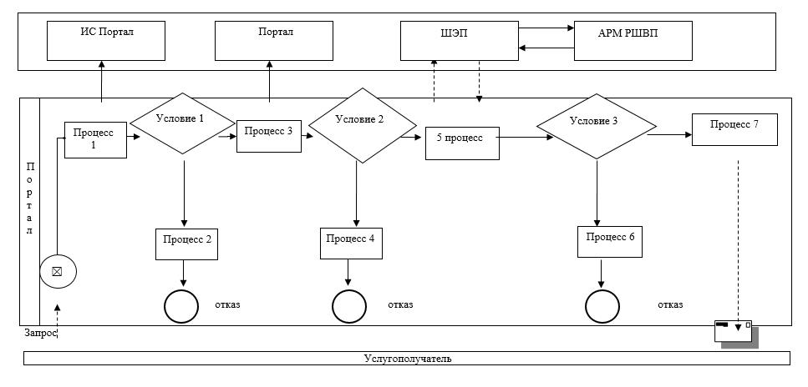

Приложение 3
к регламенту государственной
услуги "Выдача решения на
перевод орошаемой пашни в
неорошаемые виды угодий"
Справочник бизнес-процессов оказания государственной услуги
"Выдача решения на перевод орошаемой пашни в неорошаемые виды угодий"

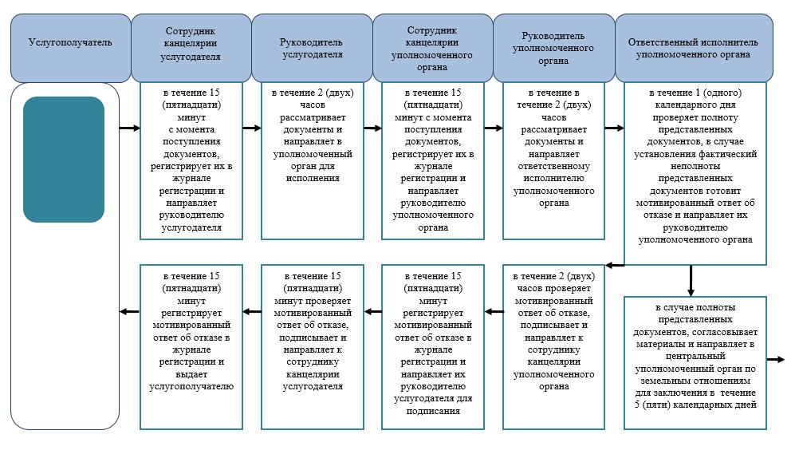

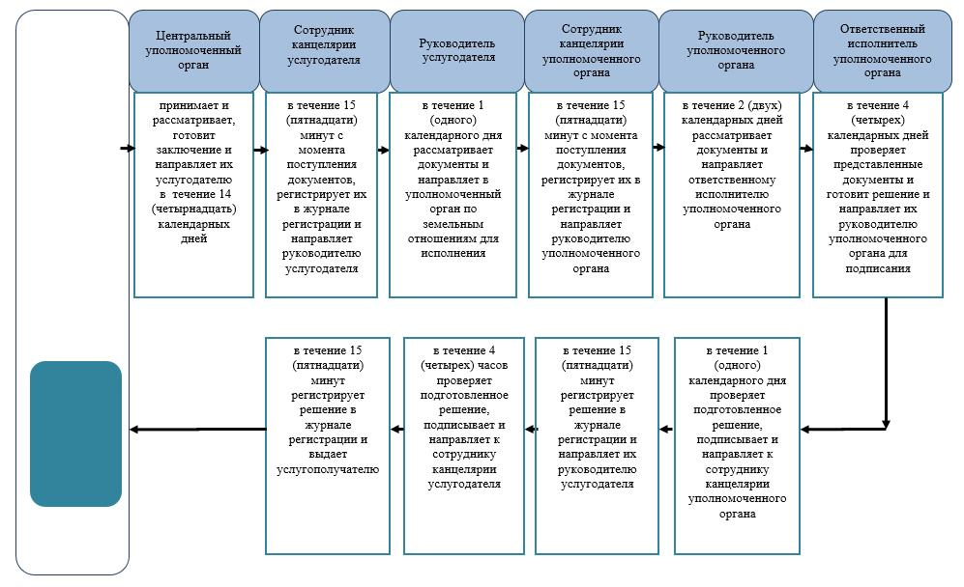

Условные обозначения:

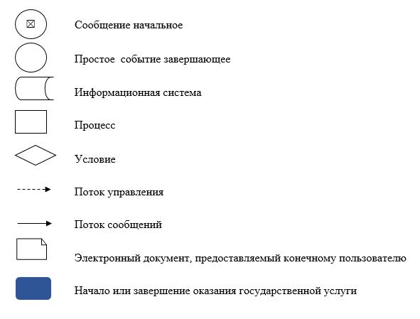

Утвержден
постановлением акимата
Западно-Казахстанской области
от 30 июня 2015 года № 160
Регламент государственной услуги
"Выдача разрешения на перевод сельскохозяйственных угодий из одного вида в другой"
Сноска. Регламент - в редакции постановления акимата Западно-Казахстанской области от 01.03.2016 № 48 (вводится в действие по истечении десяти календарных дней после дня первого официального опубликования).
1. Общие положения
1. Государственная услуга "Выдача разрешения на перевод сельскохозяйственных угодий из одного вида в другой" (далее - государственная услуга).
Государственная услуга оказывается местными исполнительными органами районов и города областного значения (далее – услугодатель), адреса которых указаны в приложении 1 регламента государственной услуги "Выдача разрешения на перевод сельскохозяйственных угодий из одного вида в другой" (далее – регламент), в соответствии со стандартом государственной услуги "Выдача разрешений на перевод сельскохозяйственных угодий из одного вида в другой", утвержденного приказом исполняющего обязанности Министра национальной экономики Республики Казахстан от 27 марта 2015 года № 271 "Об утверждении стандартов государственных услуг в сфере земельных отношений" (Зарегистрирован в Министерстве юстиции Республики Казахстан 15 мая 2015 года № 11052) (далее – стандарт).
Прием заявлений и выдача результатов оказания государственной услуги осуществляются через Государственную корпорацию "Правительство для граждан (далее – Государственная корпорация)
Сноска. Пункт 1 с изменениями, внесенными постановлениями акимата Западно-Казахстанской области от 10.11.2016 № 333 (вводится в действие по истечении двадцати одного календарного дня после дня его первого официального опубликования); от 30.07.2019 № 182 (вводится в действие по истечении десяти календарных дней после дня первого официального опубликования)..
2. Форма оказания государственной услуги: бумажная.
3. Результат оказания государственной услуги – разрешение услугодателя о переводе сельскохозяйственных угодий из одного вида в другой (далее – решение), либо мотивированный ответ об отказе в оказании государственной услуги в случаях и по основаниям, предусмотренных пунктом 10 Стандарта.
Сноска. Пункт 3 - в редакции постановления акимата Западно-Казахстанской области от 30.07.2019 № 182 (вводится в действие по истечении десяти календарных дней после дня первого официального опубликования).
4. Государственная услуга оказывается бесплатно физическим и юридическим лицам (далее – услугополучатель).
2. Описание порядка действий структурных подразделений (сотрудников) услугодателя в процессе оказания государственной услуги
5. Основанием для начала процедуры (действия) по оказанию государственной услуги является подача заявления услугополучателем согласно приложению стандарта.
6. Содержание каждой процедуры (действия), входящей в состав процесса оказания государственной услуги, длительность его выполнения:
1) сотрудник канцелярии услугодателя в течение 20 (двадцати) минут с момента поступления пакета документов, необходимых для оказания государственной услуги, согласно пункту 9 стандарта (далее документы), регистрирует их в журнале регистрации и направляет руководителю услугодателя;
2) руководитель услугодателя в течение 2 (двух) часов рассматривает документы и направляет в отделы земельных отношений и сельского хозяйства районов и города областного значения (далее – уполномоченный орган) для исполнения;
3) сотрудник канцелярии уполномоченного органа в течение 20 (двадцати) минут с момента поступления документов, регистрирует их в журнале регистрации и направляет руководителю уполномоченного органа;
4) руководитель уполномоченного органа в течение 2 (двух) часов рассматривает документы и направляет ответственному исполнителю уполномоченного органа;
5) ответственный исполнитель уполномоченного органа в течение 1 (одного) календарного дня проверяет полноту представленных документов, в случае установления фактический неполноты представленных документов готовит мотивированный ответ об отказе, и направляет их руководителю уполномоченного органа;
6) руководитель уполномоченного органа в течение 2 (двух) часов проверяет подготовленный мотивированный ответ об отказе, подписывает и направляет к сотруднику канцелярии уполномоченного органа;
7) сотрудник канцелярии уполномоченного органа в течение 20 (двадцати) минут регистрирует мотивированный ответ об отказе в журнале регистрации и направляет их руководителю услугодателя для подписания;
8) руководитель услугодателя в течение 20 (двадцати) минут проверяет мотивированный ответ об отказе, подписывает и направляет к сотруднику канцелярии услугодателя;
9) сотрудник канцелярии услугодателя в течение 20 (двадцати) минут регистрирует мотивированный ответ об отказе в журнале регистрации и выдает услугополучателю;
10) ответственный исполнитель уполномоченного органа в случае полноты представленных документов готовит постановление о выдаче разрешении в течение 27 (двадцати семь) календарных дней и направляет их руководителю уполномоченного органа для подписания;
11) руководитель уполномоченного органа в течение 3 (трех) часов проверяет подготовленное постановление о выдаче разрешении, подписывает и направляет к сотруднику канцелярии уполномоченного органа;
12) сотрудник канцелярии уполномоченного органа в течение 20 (двадцати) минут регистрирует постановление о выдаче разрешение в журнале регистрации и направляет их руководителю услугодателя для подписания разрешение;
13) руководитель услугодателя в течение 3 (трех) часов проверяет подготовленное постановление о выдаче разрешении, подписывает и направляет к сотруднику канцелярии услугодателя;
14) сотрудник канцелярии услугодателя в течение 20 (двадцати) минут регистрирует разрешение в журнале регистрации и выдает услугополучателю.
Услугодатель в течение двух рабочих дней с момента получения документов услугополучателя проверяет полноту представленных документов.
В случае установления факта неполноты представленных документов услугодатель в указанные сроки дает письменный мотивированный отказ в дальнейшем рассмотрении заявления.
Сноска. Пункт 6 с изменением, внесенным постановлением акимата Западно-Казахстанской области от 10.11.2016 № 333 (вводится в действие по истечении двадцати одного календарного дня после дня его первого официального опубликования).
7. Результат процедуры (действия) по оказанию государственной услуги, который служит основанием для начала выполнения следующей процедуры (действия):
1) регистрация и направление документов руководителю услугодателя;
2) рассмотрение документов и направление в уполномоченный орган для исполнения;
3) подготовка разрешения, либо мотивированного ответа об отказе и передача на подпись руководителю услугодателя;
4) подписание разрешения, либо мотивированного ответа об отказе и направление к специалисту канцелярии услугодателя на регистрацию;
5) регистрация разрешения, либо мотивированного ответа об отказе и выдача услугополучателю.
3. Описание порядка взаимодействия структурных подразделений (сотрудников) услугодателя в процессе оказания государственной услуги
8. Перечень структурных подразделений (сотрудников) услугодателя и уполномоченного органа, которые участвуют в процессе оказания государственной услуги:
1) сотрудник канцелярии услугодателя;
2) руководитель услугодателя;
3) сотрудник канцелярии уполномоченного органа;
4) руководитель уполномоченного органа;
5) ответственный исполнитель уполномоченного органа.
9. Подробное описание порядка обращения и последовательности процедур (действий), услугодателя и услугополучателя при оказания государственной услуги, отражается в справочнике бизнес процессов оказания государственной услуги "Выдача разрешения на перевод сельскохозяйственных угодий из одного вида в другой" согласно приложению 2 к настоящему регламенту.
10. Обжалование решений, действий (бездействий) услугодателя и (или) его должностных лиц по вопросам оказания государственных услуг осуществляется согласно разделу 3 стандарта.
Приложение 1
к регламенту государственной
услуги "Выдача разрешения на
перевод сельскохозяйственных
угодий из одного вида в другой"
Адреса услугодателей
Сноска. Приложение 1 - в редакции постановления акимата Западно-Казахстанской области от 10.11.2016 № 333 (вводится в действие по истечении двадцати одного календарного дня после дня его первого официального опубликования).
№ | Наименование услугодателя | Юридический адрес
1 | Государственное учреждение "Аппарат акима города Уральск" | Западно-Казахстанская область, город Уральск, проспект Достык-Дружба, 182/1
2 | Государственное учреждение "Аппарат акима Акжаикского района" | Западно-Казахстанская область, Акжаикский район, село Чапаева, улица Конаева, 70
3 | Государственное учреждение "Аппарат акима Бокейординского района" | Западно-Казахстанская область, Бокейординский район, село Сайхин, улица Т.Жарокова, 31
4 | Государственное учреждение "Аппарат акима Бурлинского района" | Западно-Казахстанская область, Бурлинский район, город Аксай, улица Советская, 99
5 | Государственное учреждение "Аппарат акима Жангалинского района" | Западно-Казахстанская область, Жангалинский район, село Жангала, улица Халыктар достыгы, 44
6 | Государственное учреждение "Аппарат акима Жанибекского района" | Западно-Казахстанская область, Жанибекский район, село Жанибек, улица Г.Караша, 61
7 | Государственное учреждение "Аппарат акима Зеленовского района" | Западно-Казахстанская область, Зеленовский район, cело Переметное,  улица Гагарина, 139
8 | Государственное учреждение "Аппарат акима Казталовского района" | Западно-Казахстанская область, Казталовский район, село Казталовка, улица Шарафутдинова, 1
9 | Государственное учреждение "Аппарат акима Каратобинского района" | Западно-Казахстанская область, Каратобинский район, село Каратобе, улица Курмангалиева, 19
10 | Государственное учреждение "Аппарат акима Сырымского района" | Западно-Казахстанская область, Сырымский район, село Жымпиты,улица Казахстанская, 8
11 | Государственное учреждение "Аппарат акима Таскалинского района" | Западно-Казахстанская область, Таскалинский район, село Таскала, улица Абая, 23
12 | Государственное учреждение "Аппарат акима Теректинского района" | Западно-Казахстанская область, Теректинский район, село Федоровка,улица Юбилейная, 18
13 | Государственное учреждение "Аппарат акима Чингирлауского района" | Западно-Казахстанская область, Чингирлауский район, село Шынгырлау, улица Клышева, 95
Приложение 2
к регламенту государственной
услуги "Выдача разрешения на
перевод сельскохозяйственных
угодий из одного вида в другой"
Справочник бизнес-процессов оказания государственной услуги
"Выдача разрешения на перевод сельскохозяйственных угодий из одного вида в другой"

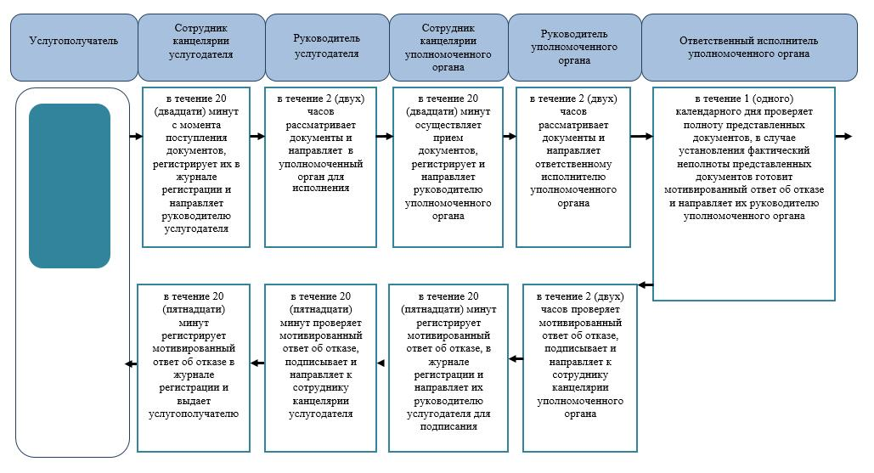

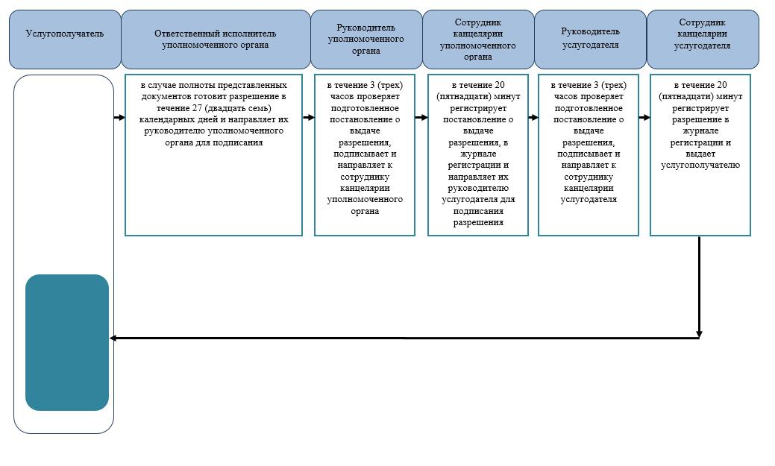

Условные обозначения:

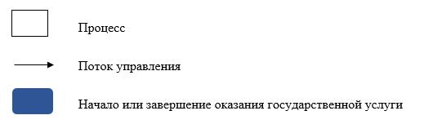

© 2012. РГП на ПХВ «Институт законодательства и правовой информации Республики Казахстан» Министерства юстиции Республики Казахстан

